SỞ LAO ĐỘNG THƯƠNG BINH & XÃ HỘI HÀ NỘI
TRƯỜNG TRUNG CẤP NGHỀ TỔNG HỢP HÀ NỘI

GIÁO TRÌNH
MÔ ĐUN: TRANG BỊ ĐIỆN
NGHỀ: KỸ THUẬT MÁY LẠNH VÀ
ĐIỀU HÒA KHÔNG KHÍ
TRÌNH ĐỘ: TRUNG CẤP
Ban hành kèm theo Quyết định số: /QĐ-TCNTH ngày … tháng … năm 2024 của Hiệu trường trường Trung cấp nghề Tổng hợp Hà Nội

Hà Nội, năm 2024

TUYÊN BỐ BẢN QUYỀN

Tài liệu này thuộc loại sách giáo trình nên các nguồn thông tin có thể được phép dùng nguyên bản hoặc trích dùng cho các mục đích về đào tạo và tham khảo.
Mọi mục đích khác mang tính lệch lạc hoặc sử dụng với mục đích kinh doanh thiếu lành mạnh sẽ bị nghiêm cấm.

LỜI GIỚI THIỆU
Môn đun “ Trang bị điện” là một trong những mô đun chuyên môn mang tính đặc trưng cao thuộc nghề “Kỹ thuật máy lạnh và điều hòa không khí”. Mô đun này có ý nghĩa quyết định đến kỹ năng cũng như kiến thức của người học. Sau khi học tập mô đun này, người học có đủ kiến thức để học tập tiếp các mô đun nâng cao khác. Môn đun trang bị cho người học những kiến thức và kỹ năng cơ bản để nắm bắt và làm chủ các trang thiết bị ngày càng hiện đại đòi hỏi cán bộ kỹ thuật phải có những kiến thức cơ bản về công nghệ, bên cạnh đó là các kỹ năng vẽ, đọc sơ đồ, phân tích và chẩn đoán sai hỏng để có thể vận hành, bảo trì, bảo dưỡng và sửa chữa lắp đặt, các mạch điện trong hệ thống máy lạnh công nghiệp là một trong những yêu cầu bắt buộc đối với công nhân nghề Kỹ thuật máy lạnh và điều hòa không khí.
Nội dung của giáo trình “Trang bị điện” đã được xây dựng trên cơ sở kế thừa những nội dung giảng dạy của các trường, kết hợp với những nội dung mới nhằm đáp ứng yêu cầu nâng cao chất lượng đào tạo phục vụ sự nghiệp công nghiệp hóa, hiện đại hóa đất nước..
Khi biên soạn, nhóm biên soạn đã cố gắng cập nhật những kiến thức mới có liên quan đến nội dung chương trình đào tạo và phù hợp với mục tiêu đào tạo, nội dung lý thuyết và thực hành được biên soạn gắn với nhu cầu thực tế trong sản xuất đồng thời có tính thực tiển cao. Nội dung giáo trình được biên soạn với dung lượng thời gian đào tạo 150 giờ.
Tuy nhiên, tùy theo điều kiện cơ sở vật chất và trang thiết bị, các trường có thề sử dụng cho phù hợp. Mặc dù đã cố gắng tổ chức biên soạn để đáp ứng được mục tiêu đào tạo nhưng không tránh được những khiếm khuyết. Rất mong nhận được đóng góp ý kiến của các thầy, cô giáo, bạn đọc để nhóm biên soạn sẽ hiệu chỉnh hoàn thiện hơn. Mọi ý kiến đóng góp xin gửi về Khoa Điện - Điện tử Tin học, Trường Trung cấp nghề Tổng hợp Hà Nội.
Hà Nội, ngày tháng năm 2024
Nhóm biên soạn

MỤC LỤC
TRANG
TUYÊN BỐ BẢN QUYỀN 1
LỜI GIỚI THIỆU 3
MỤC LỤC 5
BÀI 1: KHÁI QUÁT CHUNG VỀ HỆ THỐNG TRANG BỊ ĐIỆN 11
1. Đặc điểm của hệ thống trang bị điện 11
2. Yêu cầu đối với hệ thống trang bị điện công nghiệp 12
BÀI 2: CÁC PHẦN TỬ ĐIỀU KHIỂN TRONG HỆ THỐNG TRANG BỊ ĐIỆN 13
1. Các phần tử bảo vệ 13
1.1 Cầu chì 13
1.2 Rơ le nhiệt 13
2. Các phần tử điều khiển 14
2.1 Nút ấn 14
2.2. Cầu dao 14
2.3. Bộ khống chế 15
2.4. Công tắc tơ – khởi động từ 17
2.5 Áp tô mát 20
3. Rơ le 21
3.1 Rơ le điện từ 21
3.2 Rơ le trung gian 22
3.3 Rơ le dòng điện 22
3.4. Rơ le điện áp 23
3.5. Rơ le thời gian 23
3.6 Rơ le kiểm tra tốc độ 24
4. Các thiết bị đóng cắt không tiếp điểm 25
4.1. Cảm biến cảm ứng từ 25
4.2. Cảm biến điện dung: 26
4.3. Cảm biến quang 27
5. Các phần tử điện từ 28
5.1. Nam châm điện nâng – hạ 28
5.2. Bàn nam châm điện 29
5.3. Ly hợp điện từ 29
6. Động cơ điện 30
6.1. Động cơ điện một chiều 30
6.2. Động cơ xoay chiều không đồng bộ ba pha 31
BÀI 3: TỰ ĐỘNG KHỐNG CHẾ TRUYỀN ĐỘNG ĐIỆN 35
1. Phương pháp thể hiện sơ đồ điện TĐKC 35
1.1 Phương pháp thể hiện mạch động lực 36
1.2. Phương pháp thể hiện mạch điều khiển 36
1.3. Các kí hiệu của các phần tử, tên gọi trên sơ đồ mạch điện 37
2. Các khâu bảo vệ và liên động trong TĐKC - TĐĐ 39
2.1 Bảo vệ quá dòng 39
2.2 Bảo vệ điện áp 40
2.3 Bảo vệ thiếu và mất từ trường 41
2.4 Vấn đề liên động 41
BÀI 4: LẮP RÁP MẠCH ĐIỆN KHỞI ĐỘNG TRỰC TIẾP ĐỘNG CƠ ĐIỆN XOAY CHIỀU KĐB 3 PHA RÔTO LỒNG SÓC DÙNG KHỞI ĐỘNG TỪ ĐƠN 43
1. Sơ đồ nguyên lý 43
2. Nguyên lý hoạt động 44
3. Sơ đồ lắp ráp: 45
4. Cơ sở thực hành 45
4.1. Lập bảng kê thiết bị lắp đặt 45
4.2. Qui trình lắp đặt 46
4.3. Những hư hỏng thường gặp và biện pháp sửa chữa, khắc phục 47
4.4. Thực tập, đánh giá nhận xét 47
BÀI 5: LẮP RÁP MẠCH ĐẢO CHIỀU QUAY GIÁN TIẾP ĐỘNG CƠ XOAY CHIỀU KHÔNG ĐỒNG BỘ 3 PHA RÔTO LỒNG SÓC BẰNG KHỞI ĐỘNG TỪ KÉP DÙNG NÚT BẤM ĐƠN 49
1. Sơ đồ nguyên lý 49
2. Nguyên lý hoạt động 50
3. Sơ đồ lắp ráp 51
4. Cơ sở thực hành 51
4.1. Lập bảng kê thiết bị lắp đặt 51
4.2. Qui trình lắp đặt 52
4.3. Những hư hỏng thường gặp và biện pháp sửa chữa, khắc phục 53
4.4. Thực tập, đánh giá nhận xét 53
BÀI 6: LẮP RÁP MẠCH ĐIỆN ĐẢO CHIỀU QUAY TRỰC TIẾP ĐỘNG CƠ XOAY CHIỀU KHÔNG ĐỒNG BỘ 3 PHA RÔTO LỒNG SÓC BẰNG KHỞI ĐỘNG TỪ KÉP DÙNG NÚT BẤM KÉP 55
1. Sơ đồ nguyên lý 55
2. Nguyên lý hoạt động 56
3. Sơ đồ lắp ráp 57
4. Cơ sở thực hành 58
4.1. Lập bảng kê thiết bị lắp đặt 58
4.2. Qui trình lắp đặt 58
4.3. Những hư hỏng thường gặp và biện pháp sửa chữa, khắc phục 59
4.4. Thực tập, đánh giá nhận xét 59
BÀI 7: LẮP RÁP MẠCH ĐIỆN ĐIỀU KHIỂN MỞ MÁY ĐỘNG CƠ XOAY CHIỀU KHÔNG ĐỒNG BỘ BA PHA THEO PHƯƠNG PHÁP ĐỔI NỐI Y/ Δ 61
1. Sơ đồ nguyên lý 61
2. Nguyên lý hoạt động 62
3. Sơ đồ lắp ráp 63
4. Cơ sở thực hành 64
4.1. Lập bảng dự trù thiết bị lắp đặt 64
4.2. Qui trình lắp đặt 64
4.3. Những hư hỏng thường gặp và biện pháp sửa chữa, khắc phục 65
4.4. Thực tập, đánh giá nhận xét 65
BÀI 8: LẮP RÁP MẠCH ĐIỆN ĐIỀU KHIỂN MỞ MÁY ĐỘNG CƠ XOAY CHIỀU KHÔNG ĐỒNG BỘ BA PHA THEO PHƯƠNG PHÁP ĐỔI NỐI Y/ Δ DÙNG RƠ LE THỜI GIAN 67
1.Sơ đồ nguyên lý 67
2. Nguyên lý hoạt động 68
3. Sơ đồ lắp ráp 69
4. Cơ sở thực hành 70
4.1. Lập bảng dự trù thiết bị lắp đặt 70
4.2. Qui trình lắp đặt 70
4.3. Những hư hỏng thường gặp và biện pháp sửa chữa, khắc phục 71
4.4. Thực tập, đánh giá nhận xét 71
BÀI 9: MẠCH ĐIỆN BẢO VỆ ĐỘNG CƠ 3 PHA DÙNG THERMISTOR 73
1. Khái niệm về bộ bảo vệ động cơ dùng Thermistor 73
2. Sơ đồ nguyên lý mạch điện 74
3. Nguyên lý làm việc 74
4. Các bước và cách thức thực hiện công việc: 75
BÀI 10: MẠCH ĐIỆN ĐIỀU KHIỂN MÁY NÉN LẠNH VỚI ĐÈN BÁO HỎNG RIÊNG KHÔNG CÓ RESET 81
1. Khái niệm về chuỗi an toàn (CAT) 81
2. Sơ đồ nguyên lý mạch điện 82
3. Nguyên lý làm việc 83
4. Các bước và cách thức thực hiện công việc 83
BÀI 11: MẠCH ĐIỆN ĐIỀU KHIỂN MÁY NÉN LẠNH VỚI ĐÈN BÁO HỎNG CHUNG CÓ RESET 89
1. Sơ đồ nguyên lý mạch điện 89
2. Nguyên lý làm việc 90
3. Các bước và cách thức thực hiện công việc 90
BÀI 12: MẠCH ĐIỆN ĐIỀU KHIỂN MÁY NÉN LẠNH VỚI ĐÈN BÁO HỎNG RIÊNG CÓ RESET 95
1. Sơ đồ nguyên lý mạch điện 95
2. Nguyên lý làm việc 96
3. Các bước và cách thức thực hiện công việc 96
HƯỚNG DẪN SỬ DỤNG GIÁO TRÌNH 101
TÀI LIỆU THAM KHẢO 103

GIÁO TRÌNH MÔ ĐUN TRANG BỊ ĐIỆN
Tên mô đun: Trang bị điện
Mã số mô đun: MĐ 25
I. VỊ TRÍ TÍNH CHẤT CỦA MÔ ĐUN:
- Vị trí: Mô đun này cần phải học sau khi đã học xong các môn học/mô-đun Máy điện, Cung cấp điện, Truyền động điện
- Tính chất: Là mô đun chuyên môn nghề.
II. MỤC TIÊU MÔ ĐUN:
- Kiến thức:
+ Trình bày được cấu tạo, nguyên lý làm việc và phương pháp tính chọn các khí cụ điện, thiết bị điện thông dụng được sử dụng trong mạch điện của hệ thống máy lạnh và điều hoà không khí;
+ Đọc, vẽ và phân tích được các sơ đồ mạch điều khiển dùng rơle, công tắc tơ ...trong mạch điều khiển động cơ 3 pha, động cơ một chiều.
+ Phân tích được quy trình làm việc và yêu cầu về trang bị điện máy công nghiệp, máy sản xuất
+ Phân tích được nguyên lý hoạt động của sơ đồ làm cơ sở cho việc phát hiện hư hỏng và chọn phương án cải tiến mới.
- Kỹ năng:
+ Lập được quy trình lắp đặt, vận hành và sửa chữa mạch điện;
+ Sử dụng thành thạo các dụng cụ điện cầm tay dùng trong lắp đặt mạch điện;
+ Sử dụng thành thạo các đồng hồ đo điện để kiểm tra, sửa chữa những hư hỏng thường gặp trong mạch điện;
+ Lắp đặt được mạch điện theo sơ đồ nguyên lý và sơ đồ đi dây;
+ Lựa chọn được các khí cụ điện, thiết bị điện phù hợp với phụ tải;
- Năng lực tự chủ và trách nhiệm:
+ Đảm bảo an toàn, cẩn thận, tỷ mỉ, gọn gàng, ngăn nắp nơi thực tập;
+ Biết làm việc theo nhóm.
III. NỘI DUNG MÔ ĐUN:

BÀI 1: KHÁI QUÁT CHUNG VỀ HỆ THỐNG TRANG BỊ ĐIỆN
Mã bài: MĐ 25-01

Trang bị điện là một trong những mô đun chuyên môn mang tính đặc trưng cao thuộc nghề Điện công nghiệp. Mô đun này có ý nghĩa quyết định đến kỹ năng cũng như kiến thức của người học.
Đối với những người công tác trong lĩnh vực điện công nghiệp thì mảng kiến thức và kỹ năng về hệ thống trang bị điện dùng điều khiển, khống chế động cơ điện là một yêu cầu bắt buộc. Nó là tiền đề cho việc tiếp thu, thực hiện các mạch điều khiển bằng linh kiện điện tử hoặc điều khiển lập trình.

1. Đặc điểm của hệ thống trang bị điện
Hệ thống trang bị điện các máy sản xuất là tổng hợp các thiết bị điện được lắp ráp theo một sơ đồ phù hợp nhằm đảm bảo cho các máy sản xuất thực hiện nhiệm vụ sản xuất. Hệ thống trang bị điện các máy sản xuất giúp cho việc nâng cao năng suất máy, đảm bảo độ chính xác gia công, rút ngắn thời gian máy, thực hiện các công đoạn gia công khác nhau theo một trình tự cho trước.
Hệ thống trang bị điện cần có: Các thiết bị động lực, các thiết bị điều khiển và các phần tử tự động. Nhằm tự động hoá một phần hoặc toàn bộ các quá trình sản xuất của máy, hệ thống trang bị điện sẽ điều khiển các bộ phận công tác thực hiện các thao tác cần thiết với những thông số phù hợp với quy trình sản xuất.
Kết cấu của hệ thống trang bị điện:
- Phần thiết bị động lực: Là bộ phận thực hiện việc biến đổi năng lượng điện thành các dạng năng lượng cần thiết cho quá trình sản xuất.
- Thiết bị động lực có thể là: Động cơ điện, nam châm điện, li hợp điện từ trong các truyền động từ động cơ sang các máy sản xuất hay đóng mở các van khí nén, thuỷ lực, các phần tử đốt nóng trong các thiết bị gia nhiệt, các phần tử phát quang như các hệ thống chiếu sáng, các phần tử R, L, C, để thay đổi thông số của mạch điện để làm thay đổi chế độ làm việc của phần tử động lực.
- Thiết bị điều khiển: Là các khí cụ đóng cắt, bảo vệ, tín hiệu nhằm đảm bảo cho các thiết bị động lực làm việc theo yêu cầu của máy công tác.
Các trạng thái làm việc của thiết bị động lực được đặc trưng bằng: Tốc độ làm việc của các động cơ điện hay của máy công tác, dòng điện phần ứng hay dòng điện phần cảm của động cơ điện, Mômen phụ tải trên trục động cơ...
Tuỳ theo quá trình công nghệ yêu cầu mà động cơ truyền động có các chế độ công tác khác nhau. Khi động cơ thay đổi chế độ làm việc, các thông số trên có thể có giá trị khác nhau.Việc chuyển chế độ làm việc của động cơ truyền động được thực hiện tự động nhờ hệ thống điều khiển.
Như vậy: Hệ thống khống chế truyền động điện là tập hợp các khí cụ điện và dây nối được lắp ráp theo một sơ đồ nào đó nhằm đáp ứng việc việc điều khiển, khống chế và bảo vệ cho phần tử động lực trong quá trình làm việc theo yêu cầu công nghệ đặt ra.

2. Yêu cầu đối với hệ thống trang bị điện công nghiệp
- Nhận và biến đổi năng lượng điện thành dạng năng lượng khác để thực hiện nhiệm vụ sản xuất thông qua bộ phận công tác
- Khống chế và điều khiển bộ phận công tác làm việc theo trình tự cho trước với thông số kỹ thuật phù hợp.
- Góp phần nâng cao năng suất, chất lượng, hiệu quả của quá trình sản xuất, giảm nhẹ điều kiện lao động cho con người.
- Đảm bảo an toàn cho người và thiết bị trong quá trình sản xuất.

BÀI 2: CÁC PHẦN TỬ ĐIỀU KHIỂN TRONG HỆ THỐNG TRANG BỊ ĐIỆN
Mã bài: MĐ 25-02

1. Các phần tử bảo vệ

1.1 Cầu chì
a. Công dụng:
Bản chất của cầu chì là một đoạn dây dẫn yếu nhất trong mạch, khi có sự cố đoạn dây này bị đứt ra đầu tiên. Cầu chì dùng bảo vệ thiết bị tránh khỏi dòng ngắn mạch.
b. Cấu tạo:
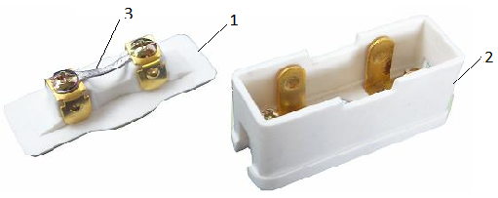
Hình 1.1: Cấu tạo cầu chì
1. Nắp. 2. Vỏ 3. Dây chảy

1.2 Rơ le nhiệt
a. Công dụng:
Rơ le nhiệt dùng để bảo vệ sự cố quá tải. Trong thực tế người ta thường gắn rơ le nhiệt phía sau công tắc tơ gọi là khởi động từ.
b. Cấu tạo
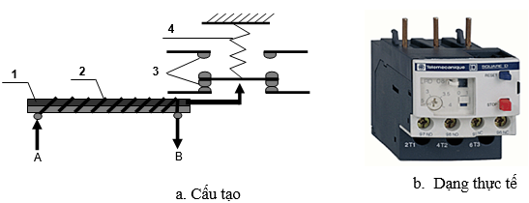
Hình 1.2: Cấu tạo và dạng thực tế rơ le nhiệt 3 pha
1. Thanh lưỡng kim; 4. Lò xo;
2. Phần tử đốt nóng; A: Cực nối nguồn;
3. Hệ thống tiếp điểm; B: Cực nối tải;
Ngoài ra còn có vỏ cách điện bên ngoài

2. Các phần tử điều khiển

2.1 Nút ấn
a. Cấu tạo:
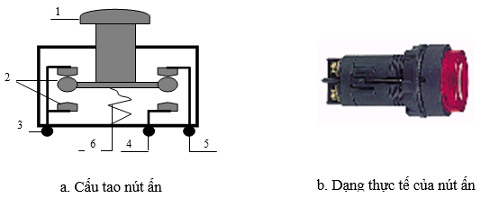
Hình 1.3: Nút ấn tự phục hồi
- Núm tác động; 4. Tiếp điểm thường mở(NO);
- Hệ thống tiếp điểm; 5. Tiếp điểm thường đóng (NC);
- Tiếp điểm chung (com); 6. Lò xo phục hồi.
b. Công dụng
Nút ấn được dùng trong mạch điều khiển, để ra lệnh điều khiển mạch hoạt động. Nút ấn thường được lắp ở mặt trước của các tủ điều khiển. Tín hiệu do nút ấn tự phục hồi tạo ra có dạng xung như hình 1.4.
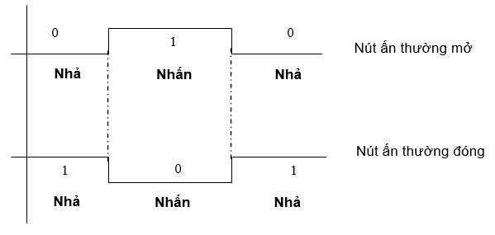
Hình 1.4: Tín hiệu do nút ấn tạo ra

2.2. Cầu dao
a. Công dụng
Cầu dao là một loại khí cụ điện dùng để đóng cắt dòng điện bằng tay đơn giản nhất được sử dụng trong các mạch điện có điện áp đến 220VDC hoặc 380VAC. Cầu dao cho phép thực hiện hai chức năng chính sau:
- An toàn cho người: để được điều đó, cầu dao thực hiện nhiệm vụ ngăn cách giữa phần phía trên (thượng lưu) có điện áp và phần phía dưới (hạ lưu) của một mạng điện mà ở phần này người ta tiến hành sửa chửa điện.
- An toàn cho thiết bị: khi mà cầu dao có thể bố trí vị trí hay làm trụ cột để lắp thêm các cầu chì, thì các cầu chì đó được sử dụng để bảo vệ các trang thiết bị đối với hiện tượng ngắn mạch.
Trạng thái của dao cách ly được đóng hay mở dễ dàng được nhận thấy khi ta đứng nhìn từ phía ngoài. Khả năng cắt điện của cầu dao: Các cực của cầu dao có công suất cắt rất hạn chế. Cầu dao thường được dùng để đóng ngắt và đổi nối mạch điện, với công suất nhỏ và những thiết bị khi làm việc không cần thao tác đóng cắt nhiều lần. Nếu điện áp cao hơn hoặc mạch điện có công suất trung bình và lớn thì cầu dao thường chỉ làm nhiệm vụ đóng cắt không tải. Vì trong trường hợp này khi ngắt mạch hồ quang sinh ra sẽ rất lớn, tiếp xúc sẽ bị phá hỏng trong một thời gian rất ngắn và khơi mào cho việc phát sinh hồ quang giữa các pha, từ đó vật liệu cách điện sẽ bị phá hỏng, gây nguy hiểm cho thiết bị và người thao tác.
b. Cấu tạo
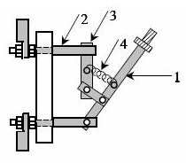
Hình 1.5: Cấu tạo cầu dao
1 - Lưỡi dao chính 3 - Lưỡi dao phụ
2 - Tiếp xúc tĩnh (ngàm) 4 - Lò xo bật nhanh

2.3. Bộ khống chế
a. Công dụng:
Trong các máy móc công nghiệp người ta sử dụng rộng rãi các bộ không chế để làm các khí cụ điều khiển các thiết bị điện. Bộ khống chế được chia ra làm bộ khống chế động lực để điều khiển trực tiếp và bộ khống chế chỉ huy để điều khiển gián tiếp. Bộ khống chế là một loại thiết bị chuyển đổi mạch điện bằng tay gạt hay vô lăng quay. Điều khiển trực tiếp hoặc gián tiếp từ xa thực hiện các chuyển đổi mạch phức tạp để điều khiển khởi động, điều chỉnh tốc độ, đảo chiều,... các máy điện và thiết bị điện.
b. Cấu tạo:
- Bộ khống chế hình trống
Trên trục 1 đã bọc cách điện người ta bắt chặt các đoạn vành trượt bằng đồng 2 có cung dài làm việc khác nhau. Các đoạn này được dùng làm các vành tiếp xúc động sắp xếp ở các góc độ khác nhau. Một vài đoạn vành được nối điện với nhau sẵn ở bên trong. Các tiếp xúc tĩnh 3 có lò xo đàn hồi (còn được gọi là chổi tiếp xúc) kẹp chặt trên một cán cố định đã bọc cách điện 4 mỗi chổi tiếp xúc tương ứng với một đoạn vành trượt ở bộ phận quay. Các chổi tiếp xúc có vành cách điện với nhau và được nối trực tiếp với mạch điện bên ngoài. Khi quay trục 1 các đoạn vành trượt 2 tiếp xúc mặt với các chổi tiếp xúc 3 và do đó thực hiện được các chuyển đổi mạch cần thiết trong mạch điều khiển.
- Bộ khống chế hình cam
Hình dạng chung của một bộ khống chế hình cam được trình bày như hình vẽ 1.6 dưới đây. Trên trục quay 1 người ta bắt chặt hình cam 2. Một trục nhỏ có vấu 3 có lò xo đàn hồi 6 luôn luôn đẩy trục vấu 3 tỳ hình cam. Các tiếp điểm động 5 bắt chặt trên giá tay gạt, trục một quay, làm xoay hình cam 2, do đó trục nhỏ có vấu 3 sẽ khớp vào phần lõm hay phần lồi của hình cam, làm đóng hoặc mở các bộ tiếp điểm 4 và 5.
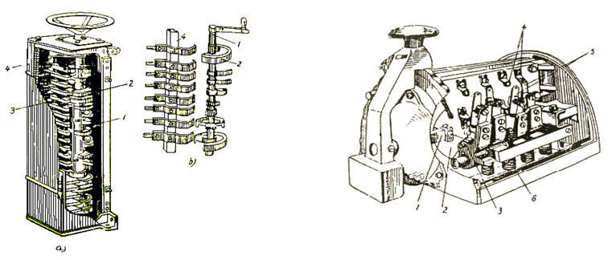
Hình 1.6b: Bộ khống chế hình cam
1. Trục quay 4. Các tiếp điểm tĩnh
2. Hình cam 5. Các tiếp điểm động
3. Trục nhỏ có vấu 6. Lò xo đàn hồi
Hình 1.6a: Bộ khống chế hình trống
a. Hình dạng chung
b. Bộ phận chính bên trong
1. Trục quay 2. Vành trượt bằng đồng
3. Các tiếp xúc tĩnh 4. Trục cố định

2.4. Công tắc tơ – khởi động từ
2.4.1 Công tắc tơ
a. Công dụng:
Công tắc tơ là phần tử chủ lực trong hệ thống điều khiển có tiếp điểm. Nó được dùng để đóng cắt, điều khiển... động cơ, máy sản xuất trong công nghiệp và dân dụng.
b. Cấu tạo:
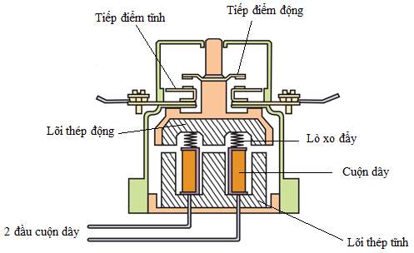
Hình 1.7: Cấu tạo công tắc tơ
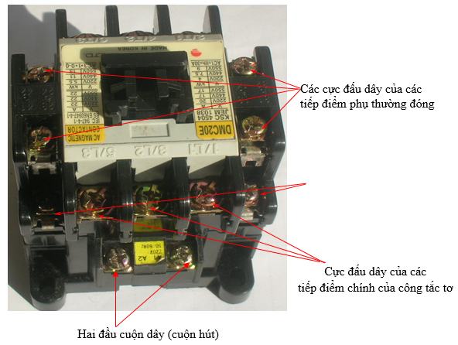
Hình 1.8: Các bộ phận chính của công tắc tơ
Mạch từ: là các lõi thép có hình dạng EI hoặc chữ UI. Nó gồm những lá tôn silic, có chiều dầy 0,35mm hoặc 0,5mm ghép lại để tránh tổn hao dòng điện xoáy. Mạch từ thường chia làm hai phần, một phần được kẹp chặt cố định (phần tĩnh), phần còn lại là nắp (phần động) được nối với hệ thống tiếp điểm qua hệ thống tay đòn.
Cuộn dây:
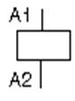
Cuộn dây có điện trở rất bé so với điện kháng. Dòng điện trong cuộn dây phụ thuộc vào khe hở không khí giữa nắp và lõi thép cố định. Vì vậy, không được phép cho điện vào cuộn dây khi nắp mở. Cuộn dây có thể làm việc tin cậy (hút phần ứng) khi điện áp cung cấp cho nó nằm trong phạm vi (85-100)% U_{đm}
Hệ thống tiếp điểm gồm có tiếp điểm chính và tiếp điểm phụ:
+ Tiếp điểm chính: là tiếp điểm thường mở, để đấu vào mạch động lực, có khả năng chịu được dòng điện lớn nhất của phụ tải. Thường được ký hiệu bởi 1 ký số: Các ký số đó là: 1 - 2; 3 - 4; 5 - 6.
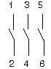

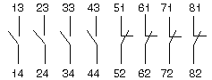
+ Tiếp điểm phụ: có cả thường đóng và thường mở, để đấu vào mạch điều khiển. (Tiếp điểm phụ chịu dòng điện nhỏ nên thường có kích thước bé hơn tiếp điểm chính) Thường được ký hiệu bởi 2 ký số:

Ký số thứ nhất: Chỉ vị trí tiếp điểm (số thứ tự, đánh từ trái sang).
Ký số thứ hai: Chỉ vai trò tiếp điểm. 1 - 2 (NC): thường đóng; 3 - 4 (NO): thường mở.
2.4.2 Khởi động từ
a. Cấu tạo
Căn cứ vào điều kiện làm việc của khởi động từ. Trong chế tạo người ta thường dùng kết cấu tiếp điểm bắc cầu (có 2 chỗ ngắt mạch ở mỗi pha do đó đối với cở nhỏ dưới 25A. Không cần dùng thiết bị dập hồ quang. Kết cấu khởi động từ bao gồm các bộ phận: Tiếp điểm động chế tạo kiểu bắc cầu có lò xo nén tiếp điểm để tăng lực tiếp xúc và tự phục hồi trạng thái ban dầu. Giá đỡ tiếp điểm làm bằng đồng thau, tiếp điểm thường làm bằng bột gốm kim loại. Nam châm điện chuyển động thường có mạch từ hình E – I, gồm lõi thép tĩnh và lõi thép phần ứng (động) nhờ có lò xo khởi động từ tự về được vị trí ban đầu. Vòng chập mạch được đặt ở 2 đầu mút 2 mạch rẽ của lõi thép tĩnh, lõi thép phần ứng của nam châm điện được lắp liền với giá đỡ động cách điện trên đó có mang các tiếp điểm động và lo xo tiếp điểm. Giá đỡ cách điện thường làm bằng ba kê lít chuyển động tromg rãnh dẫn hướng ở trên thân nhựa đúc của khởi động từ.
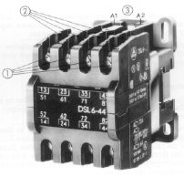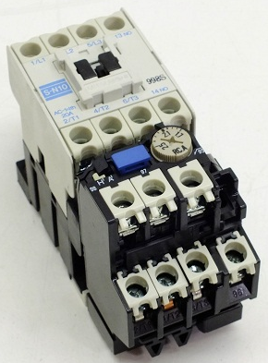

Hình 1.9: Khởi động từ
b. Công dụng
Khởi động từ là khí cụ điện điều khiển gián tiếp từ xa, được ứng dụng trong những mạch điện: khởi động động cơ; đảo chiều quay động cơ... có sự bảo vệ quá tải cho động cơ bằng nguyên lý của rơ le nhiệt. Có thể hiểu một cách đơn giản: Khởi động từ là một thiết bị được hợp thành bởi công tắc tơ và một thiết bị bảo vệ chuyên dùng (thường là rơ le nhiệt) để đóng cắt cho động cơ hoặc cho mạch điện khi có sự cố. Khởi động từ có một công tắc tơ gọi là khởi động từ đơn. Khởi động từ có hai công tắc tơ gọi là khởi động từ kép. Để bảo vệ ngắn mạch cho động cơ hoặc mạch điện có khởi động từ. Ta phải kết hợp sử dụng thêm cầu chì.

2.5 Áp tô mát
a. Cấu tạo
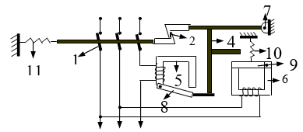

Hình 1.10: Cấu tạo áp tô mát
1. Bộ phận tiếp xúc 6. Rơle điện áp
2. Móc răng 7. Trục quay
3. Cần răng 8, 9. Lá sắt non
4. Tay đòn 10,11. Lò xo
5. Rơ le dòng điện
Áp tô mát là một thiết bị bảo vệ đa năng tuỳ theo cấu tạo áp tô mát có thể bảo vệ sự cố ngắn mạch, sự cố quá tải, sự cố dòng điện dò, sự cố quá áp...Thực tế, người ta dùng phổ biến là áp tô mát bảo vệ sự cố ngắn mạch, trong công nghiệp để bảo vệ sự cố ngắn mạch và sự cố quá tải cho các động cơ điện người ta còn tích hợp thêm rơ le nhiệt vào áp tô mát. Trong dân dụng, để tránh sự cố điện giật nguy hiểm cho tính mạng con người, người ta thường trang bị cho hệ thống điện trong nhà áp tô mát bảo vệ sự cố dòng điện dò (áp tô mát chống giật).
b. Công dụng
Áp tô mát là loại khí cụ điện dùng để đóng cắt có tải, điện áp đến 600V dòng điện đến 1000A. Với giá thành ngày càng rẻ, hiện nay nó thay thế hầu hết các vị trí của cầu dao và cầu chì. Áp tô mát sẽ tự động cắt mạch khi mạch bị sự cố ngắn mạch, quá tải, kém áp. Áp tô mát cho phép thao tác với tần số lớn vì nó có buồng dập hồ quang. áp tô mát còn gọi là máy cắt không khí (vì hồ quang được dập tắt trong không khí).

3. Rơ le

3.1 Rơ le điện từ
a. Cấu tạo
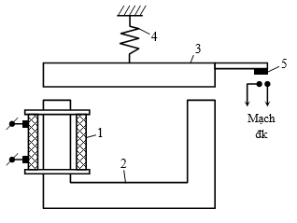
Hình 1.11: Cấu tạo rơ le điện từ
1 – Cuộn dây 4 – Lò xo cản
2 – Lõi thép tĩnh 5 - Tiếp điểm
3 – Lõi thép động
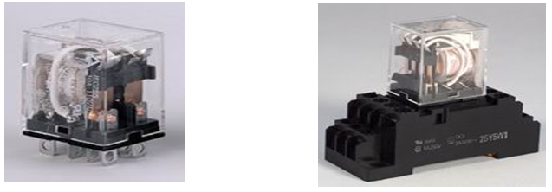
Hình 1.12: Hình dáng thực tế của rơ le điện từ
Mạch từ: Có tác dụng dẫn từ. Đối với rơ le điện từ 1 chiều, gông từ được chế tạo từ thép khối thường có dạng hình trụ tròn (vì dòng điện một chiều không gây nên dòng điện xoáy do đó không phát nóng mạch từ). Đối với rơ le điện từ xoay chiều, mạch từ thường được chế tạo từ các lá thép kỹ thuật điện ghép lại (để làm giảm dòng điện xoáy fucô gây phát nóng).
Cuộn dây: Khi đặt một điện áp đủ lớn vào hai đầu A và B, trong cuộn dây sẽ có dòng điện chạy qua, dòng điện này sinh ra từ trường trong lõi thép để rơ le làm việc.
Lò xo: Dùng để giữ nắp.
Tiếp điểm: Thường có một hoặc nhiều cặp tiếp điểm, 0 - 1 là tiếp điểm thường mở, 0 - 2 là tiếp điểm thường đóng.
b. Nguyên lý:
Khi chưa cấp điện vào hai đầu A - B của cuộn dây, lực hút điện từ không sinh ra, trạng thái các chi tiết như hình 1.14. Khi đặt một điện áp đủ lớn vào A - B, dòng điện chạy trong cuộn dây sinh ra từ trường tạo ra lực hút điện từ. Nếu lực hút điện từ thắng được lực đàn hồi của lò xo thì nắp được hút xuống. Khi đó tiếp điểm 0 - 1 mở ra và 0 - 2 đóng lại. Khi mất nguồn cung cấp, lò xo sẽ kéo các tiếp điểm lại trở về trạng thái ban đầu.
c. Công dụng
Rơ le điện từ được sử dụng rộng rãi trong hệ thống điều khiển có tiếp điểm. Nhiệm vụ chính là để cách ly tín hiệu điều khiển, nhằm đảm bảo cho mạch hoạt động tin cậy,đúng qui trình...

3.2 Rơ le trung gian
Rơ le trung gian là một khí cụ điện dùng để khuếch đại gián tiếp các tín hiệu tác động trong các mạch điều khiển hay bảo vệ...Trong mạch điện, rơ le trung gian thường nằm giữa hai rơ le khác nhau (vì điều này nên có tên là trung gian).
Cuộn dây hút của rơ le trung gian thường là cuộn dây điện áp và không có khả năng điều chỉnh giá trị điện áp. Do vậy, yêu cầu quan trọng của rơ le trung gian là độ tin cậy trong tác động. Phạm vi giá trị điện áp làm việc của rơ le trung gian thường là Uđm +15%. Nguyên lý hoạt động của rơ le trung gian là nguyên lý điện từ.
Bộ tiếp xúc (hệ thống tiếp điểm) của các rơ le trung gian thường có số luợng tương đối lớn, thường lớn hơn rất nhiều so với các rơ le dòng điện, rơ le điện áp cũng như các loại rơ le khác. Rơ le trung gian chỉ làm việc ở mạch điều khiển nên nó chỉ có tiếp điểm phụ mà không có tiếp điểm chính. Cường độ dòng điện đi qua các tiếp điểm là như nhau.

3.3 Rơ le dòng điện
Rơ le dòng điện thường gặp các loại: dòng điện một chiều hay dòng điện xoay chiều, có dòng điện cực đại hay dòng điện cực tiểu.
- Rơ le dòng điện cực đại thường được dùng trong mạch bảo vệ quá dòng, quá tải cho hệ thống. Có thể dùng trong mọi hệ thống cung cấp điện, trang bị điện hay các hệ thống tự động.
- Rơ le dòng điện cực tiểu thường được sử dụng trong các hệ thống bảo vệ chống làm việc non tải, trong hệ thống cung cấp điện, trong hệ thống tự động điều chỉnh tốc độ trong truyền động điện...
Nguyên lý làm việc của rơ le dòng điện là phụ thuộc vào cường độ dòng điện đi qua cuộn dây:
- Đối với rơ le dòng điện cực đại: nếu dòng điện I đi qua cuộn dây của rơ le nhỏ hơn hoặc bằng dòng điện định mức của cuộn dây rơ le. Hệ thống tiếp điểm của rơ le không thay đổi trạng thái. Vì một lý do nào đó mà dòng điện I đi qua cuộn dây rơ le lớn hơn dòng định mức của nó thì hệ thống tiếp điểm sẽ thay đổi trạng thái.
- Đối với rơ le dòng điện cực tiểu: ngược lại, nếu dòng điện I đi qua cuộn dây của rơ le lớn hơn hoặc bằng dòng điện định mức của cuộn dây rơ le. Hệ thống tiếp điểm của rơ le không thay đổi trạng thái. Vì một lý do nào đó mà dòng điện I đi qua cuộn dây rơ le nhỏ hơn dòng định mức của nó thì hệ thống tiếp điểm sẽ thay đổi trạng thái.
Trị số tác động của rơ le thường được chỉnh định theo yêu cầu sử dụng trong một giới hạn cho trước đối với mỗi cấp, mỗi loại rơ le cụ thể. Cuộn dây hút của rơ le dòng điện thường có tiết diện dây lớn (chịu được dòng điện lớn), số vòng ít. Với mạch công suất nhỏ thường được nối nối tiếp trong mạch cần bảo vệ. Đối với mạch có dòng làm việc lớn thường phải nối trong mạch thứ cấp của máy biến dòng.

3.4. Rơ le điện áp
Tương tự rơ le dòng điện, cũng có 2 loại:
- Rơ le bảo vệ quá áp.
- Rơ le bảo vệ thiếu áp.
Có nguyên lý làm việc tương tự rơ le dòng điện. Điểm khác nhau cơ bản là đại lượng tác động phụ thuộc vào sự biến đổi của điện áp đặt vào cuộn dây.
Cuộn dây có số vòng nhiều hơn và tiết diện nhỏ hơn. Trong mạng hạ áp, rơ le điện áp thường mắc trực tiếp với mạch.

3.5. Rơ le thời gian
- Cấu tạo
Rơ le thời gian trong thực tế có rất nhiều loại: Rơ le thời gian cơ khí, rơ le thời gian thuỷ lực, rơ le thời gian điện từ, rơ le thời gian điện tử. Hiện nay trong công nghiệp người ta thường dùng rơ le thời gian điện tử (có độ chính xác cao). Cấu tạo của rơ le thời gian điện tử bao gồm một mạch trễ thời gian điện tử cấp nguồn cho một rơ le trung gian để điều khiển hệ thống tiếp điểm đóng cắt sau 1 khoảng thời gian trể nào đó. Tùy vào trạng thái ban đầu của tiếp điểm mà sẽ có các loại tiếp điểm khác nhau của rơ le thời gian như: thường mở - đóng chậm hoặc thường đóng - mở chậm...

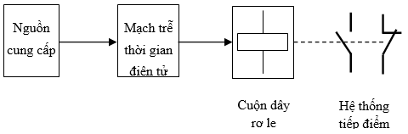
Hình 1.13: Sơ đồ khối của rơ le thời gian

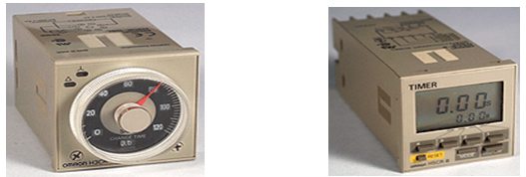
a. Rơ le thời gian tương tự b. Rơ le thời gian số
Hình 1.14: Một sô loại rơ le thời gian
b.Công dụng
Rơ le thời gian được sử dụng phổ biến trong mạch tự động khống chế nhằm tạo ra những khoảng thời gian trễ cần thiết để khống chế mạch hoạt động đúng qui trình. Nó là khí cụ chủ lực để thực hiện tự động khống chế theo nguyên tắc thời gian.

3.6 Rơ le kiểm tra tốc độ
a. Cấu tạo
Gồm có:
1. Trục 2. Nam châm vĩnh cửu
3. Trụ quay 4. Thanh dẫn
5. Cần động 6. Thanh cách điện đàn hồi
7. Tiêp điểm
Rơ le tốc độ được dùng nhiều nhất trong mạch điện hãm ngược của các động cơ không đồng bộ, nguyên lý cấu tạo như hình vẽ.

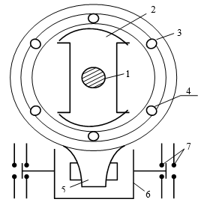
Hình 1.15: Cấu tạo rơ le tốc độ
Trục 1 của rơ le tốc độ được nối đồng trục với rô to của động cơ hoặc với máy cần khống chế. Trên trục 1 có lắp nam châm vĩnh cửu 2 làm bằng hợp kim Fe - Ni có dạng hình trụ tròn. Bên ngoài nam châm có trụ quay tự do 3 làm bằng những lá thép mỏng ghép lại, mặt trong trụ có xẻ rãnh và đặt các thanh dẫn 4 ghép mạch với nhau giống như rô to lồng sóc. Trụ này được quay tự do, trên trụ có lắp tiếp điểm động.
b. Nguyên lý làm việc:
Khi động cơ điện hoặc máy quay, trục 1 quay theo làm quay nam châm 2, từ trường nam châm cắt thanh dẫn 4 cảm ứng ra sức điện động và dòng điện cảm ứng ở lồng sóc, sinh ra mô men làm trụ 3 quay theo chiều quay của động cơ... Khi trụ 3 quay, cần đẩy 5 tùy theo hướng quay của rôto động cơ điện mà đóng (hoặc mở ) hệ thống tiếp điểm 6 và 7 thông qua thanh thép đàn hồi 8 và 9. Khi tốc độ động cơ giảm xuống gần bằng không, sức điện động cảm ứng giảm tới mức làm mô men không đủ để cần 5 đẩy được các thanh thép 8 và 9 nữa. Hệ thống tiếp điểm trở về vị trí bình thường.
c. Công dụng
Là loại rơ le dùng để kiểm tra tốc độ, dùng trong sơ đồ hãm nhanh tự đóng các động cơ điện không đồng bộ rô to lồng sóc.

4. Các thiết bị đóng cắt không tiếp điểm

4.1. Cảm biến cảm ứng từ
a. Cấu tạo và nguyên lý làm việc
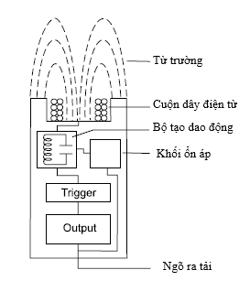  Hình 1.16: Cấu tạo cảm biến cảm ứng từ | 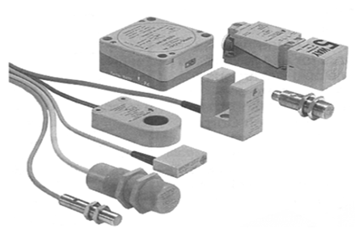  Hình 1.17: Một số mẫu thực tế của cảm biến tiệm cận cảm ứng từ.

Cấu tạo cảm biến cảm ứng từ bao gồm 4 phần chính: cuộn dây điện từ, bộ tạo dao động, mạch trigger, khối output.
Bộ tạo dao động sẽ tạo ra tần số cao, thông qua cuộn dây điện từ sẽ tạo ra vùng từ trường biến thiên nằm ở đầu cảm biến, nếu có một vật bằng kim loại nằm trong vùng đường sức của từ trường, trong kim loại sẽ hình thành dòng điện xoáy, dòng điện xoáy này tạo ra từ trường mới ngược với từ trường ban đầu, làm cho biên độ dao động của từ trường giảm. Như vậy năng lượng của bộ dao động sẽ giảm, dòng điện xoáy sẽ tăng khi vật càng gần cuộn dây điện từ.
Mạch trigger có nhiệm vụ giám sát biên độ dao động của từ trường, nếu có sự thay đổi về biên độ từ trường, mạch trigger sẽ tác động đến output, làm thay đổi trạng thái ra của tải.
b. Ứng dụng
Cảm biến cảm ứng từ được sử dụng để nhận biết các vật kim loại ở gần, kiểm tra tồn tại của các bulong trên mâm xoay, phát hiện đầu mũi kkhoan bị gãy, kiểm tra vị trí đóng và mở hoàn toàn của một van…

4.2. Cảm biến điện dung:
a. Cấu tạo và nguyên lý làm việc
Cảm biến tiệm cận điện dung có cấu tạo tương tự cảm biến tiệm cận cảm ứng từ nhưng khác nhau ở bề mặt cảm biến.  Bề mặt cảm biến điện dung có cấu tạo bởi ba vòng kim loại đồng tâm. Hai vòng tròn kim loại ở trong cùng là hai điện cực tạo thành tụ điện, vòng tròn thứ ba ngoài cùng gọi là điện cực bù. Điện cực bù có tác dụng làm giảm độ nhạy của cảm biến đối với bụi. bẩn, dầu mỡ…giúp cho cảm biến hoạt động chính xác hơn.  Khi một vật đến gần bề mặt của cảm biến, đi vào vùng tĩnh điện của điện cực, sẽ làm cho hệ số điện môi thay đổi, dẫn đến điện dung thay đổi ở bộ tạo dao động. Bộ tạo dao động bắt đầu hoạt động.. Mạch trigger sẽ kiểm tra biên độ dao động cho đến khi đạt bằng ngưỡng biên độ dao động tác động thì trạng thái ngõ ra output sẽ thay đổi. Khi vật đi ra xa bề mặt cảm biến sẽ làm cho biên độ dao động giảm, trạng thái ngõ ra output sẽ trở về trạng thái ban đầu.  b. Ứng dụng  Cảm biến tiệm cận điện dung có khả năng nhận biết | 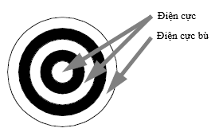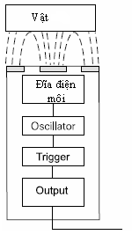  Hình 1.15: Cấu tạo của cảm biến điện dung
được các vật cản kim loại cũng như là phi kim loại như là giấy, thủy tinh, chất lỏng, và vải….

4.3. Cảm biến quang
a. Cấu tạo và nguyên lý làm việc
Cảm biến quang là một loại một thiết bị có khả năng nhận biết được hầu hết các vật ngoại trừ các vật trong suốt như thủy tinh… Chúng có thể nhận biết được vật với khoảng cách ở xa ( ngược với cảm biến điện dung và cảm biến cảm ứng từ), và chúng có thể nhận biết được vật trong môi trường chân không
Phần điều khiển của cảm biến quang bao gồm phần phát ( nguồn sáng), phần thu để nhận ra ánh sáng do bên phát phát ra kết hợp với mạch so sánh và khuếch đại tín hiệu.
Ánh sáng sử dụng trong cảm biến quang là ánh sáng hồng ngoại đã được điều chế và được phát ra bởi diod phát quang (LED) với tần số từ 5 đến 30KHz.
Nguyên tắc hoạt động của cảm biến quang như sau:
Bộ phận phát sẽ phát ra tia hồng ngoại bằng điôt phát quang và khi gặp vật cản thì tia hồng ngoại được phản xạ lại vào đầu thu. Ở tại bộ phận đầu thu, tia hồng ngoại được phản hồi sẽ được xử lý, khuếch đại trước khi cho tín hiệu ra.
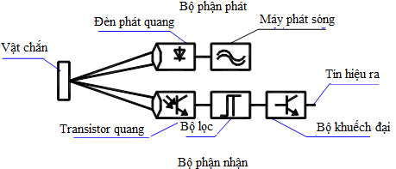
Hình 1.18: Cấu tạo của cảm biến quang
b. Ứng dụng
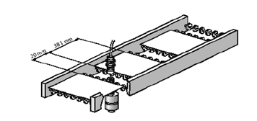  Đếm sản phẩm | 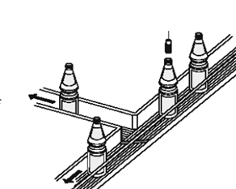  Phân loại chai có nắp hay không có lắp

5. Các phần tử điện từ

5.1. Nam châm điện nâng – hạ
a. Khái quát chung
Trong ngành điện công nghiệp, nam châm được ứng dụng rất nhiều. Có 2 loại chính: nam châm vĩnh cửu và nam châm điện.
- Nam châm vĩnh cửu làm bằng vật liệu sắt từ cứng, có từ dư và lực giữ từ lớn.
- Nam châm điện có lõi làm bằng vật liệu sắt từ có độ từ thẩm lớn, được từ hóa bởi dòng điện đi qua cuộn dây quấn trên lõi. Nam châm điện là một bộ phận rất quan trọng của khí cụ điện. Nó hoạt động dựa trên nguyên lý cảm ứng điện từ. Nam châm điện được dùng rất rộng rãi trong nhiều lĩnh vực khác nhau như: tự động hóa, các loại rơle, Contactor,...
Trong công nghiệp, nó được dùng ở cần trục để nâng các tấm kim loại. Trong truyền động điện, nó được dùng ở các bộ ly hợp, các van điện từ,...Trong sinh hoạt hàng ngày, nam châm điện được ứng dụng rộng rãi như: chuông điện, loa điện,... Nam châm điện đuợc ứng dụng nhiều trong các thiết bị nâng hạ, trong các thiết bị phanh hãm, trong các cơ cấu truyền lực chuyển động (bộ ly hợp).
Cấu tạo nam châm điện: Gồm hai bộ phận chính.
- Cuộn dây (phần điện).
- Mạch từ (phần từ).
b. Nam châm điện nâng hạ
Thường được dùng nhiều trong các cần trục, đặc biệt là trong các nhà máy chế tạo cơ khí và luyện kim.
Nam châm điện nâng hạ: có cuộn dây 1 được quấn trên lõi sắt từ 2, sau đó được đổ đầy một lớp nhựa. Mặt cực 3 được bắt chặt vào lõi nam châm bằng các bu lông. Dây dẫn mềm 5 để đưa điện áp vào cuộn dây. Phần dưới của cuộn dây được bảo vệ bằng một vành 4 làm bằng vật liệu không dẫn từ (như thép mangan cao cấp).
Lực nâng của nam châm điện tùy thuộc loại tải trọng cần di chuyển

5.2. Bàn nam châm điện
Dùng để cặp chi tiết gian công trên các máy mài mặt phẳng.
Cấu tạo của bàn từ gồm: hộp sắt non 1 với các cực lõi 2, cuộn dây 3, bàn từ 4 có lót các tấm mỏng 5 bằng vật liệu không nhiễm từ. Khi cấp nguồn 1 chiều cho cuộn dây, bàn sẽ trở thành cam châm với nhiều cặp cực: cực bắc N và cực nam S. Bàn từ được cấp nguồn 1 chiều (trị số điện áp có thể là 24, 48, 110 và 220V với công suất từ 100 ÷ 3000W) từ các bộ chỉnh lưu dùng điột bán dẫn. Sau khi gia công xong, muốn lấy chi tiết ra khỏi bàn phải khử từ dư của bàn từ, thực hiện bằng cách đảo cực tính nguồn cấp cho bàn từ.

5.3. Ly hợp điện từ
Thường dùng nam châm điện dòng điện một chiều kết hợp với các đĩa ma sát để làm nhiệm vụ truyền chuyển động quay (bộ ly hợp) hoặc để phanh hãm (dừng chính xác) trong các bộ phận chuyển động của máy công cụ. Nó được chế tạo hai loại: loại một phía và loại ly hợp hai phía.
Bộ ly hợp điện từ được sử dụng nhiều trong những năm gần đây để tự động hóa quá trình điều khiển chạy và dừng các bộ phận cơ khí trong các máy móc gia công cắt gọt kim loại mà vẫn chỉ dùng một động cơ điện kéo.
Lưu ý: Khi sử dụng bộ ly hợp cần thực hiện kiểm tra định kỳ ba tháng một lần gồm:
- Kiểm tra độ mòn của chổi than, vành trượt.
- Kiểm tra cách điện của cuộn dây.
- Kiểm tra khe hở không khí...
Trường hợp không truyền được momen quay (có hiện tượng trượt đĩa thép ma sát và làm nóng đột ngột) thì phải dừng máy ngay và kiểm tra tình trạng phun dầu làm nguội, trị số khe hở không khí, tình hình mặt đĩa ma sát,...riêng về khe hở hành trình hút, cần phải theo hướng dẫn của nhà chế tạo.

6. Động cơ điện

6.1. Động cơ điện một chiều
a. Cơ sở lý thuyết thực hành
Cấu tạo của động cơ gồm có 2 phần: stato đứng yên và rôto quay so với stato. Phần cảm (phần kích từ - thường đặt trên stato) tạo ra từ trường đi trong mạch từ, xuyên qua các vòng dây quấn của phần ứng (thường đặt trên rôto). Khi có dòng điện chạy trong mạch phần ứng, các thanh dẫn phần ứng sẽ chịu tác động bởi các lực điện từ theo phương tiếp tuyến với mặt trụ rôto, làm cho rôto quay. Chính xác hơn, lực điện từ trên một đơn vị chiều dài thanh dẫn là tích có hướng của vectơ mật độ từ thông B và vectơ cường độ dòng điện I. Dòng điện phần ứng được đưa vào rôto thông qua hệ thống chổi than và cổ góp. Cổ góp sẽ giúp cho dòng điện trong mỗi thanh dẫn phần ứng được đổi chiều khi thanh dẫn đi đến một cực từ khác tên với cực từ mà nó vừa đi qua (điều này làm cho lực điện từ được sinh ra luôn luôn tạo ra mômen theo một chiều nhất định)
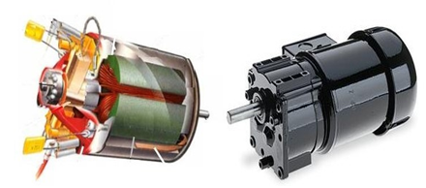
Hình 1.19: Động cơ điện một chiều
b. Thực hành
Lập bảng ghi các thông số kỹ thuật của các loại động cơ thường dùng với các loại khác nhau ( kích từ độc lập, kích từ nối tiếp, kích từ hỗn hợp)
TT | Tên thiết bị, mã hiệu | Thông số kỹ thuật | Ghi chú
Qui trình kiểm tra thiết bị trước khi vận hành:
Kiểm tra phần cơ của máy điện
Kiểm tra cách điện dùng đồng hồ Mêgômmet
Kiểm tra phần cổ góp
Kiểm tra hệ thống chổi điện tiếp xúc

6.2. Động cơ xoay chiều không đồng bộ ba pha
a. Cơ sở lý thuyết thực hành
Cấu tạo của động cơ xoay chiều không đồng bộ ba pha gồm hai bộ phận chính là Stato và rôto, ngoài ra còn có vỏ máy và nắp máy.
Đặc điểm dây quấn động cơ điện xoay chiều không đồng bộ (KĐB) ba pha :
Dây quấn stato động cơ điện xoay chiều KĐB ba pha gồm ba cuộn dây cố định giống hệt nhau đặt lệch nhau một góc 120º trong không gian ( mỗi cuộn dây tương ứng với một pha)
Mỗi cuộn dây gồm hai đầu dây, đầu lồng vào trước gọi là đầu đầu, đầu lồng vào sau gọi là đầu cuối. Như vậy động cơ điện xoay chiều KĐB ba pha sẽ có ba đầu đầu pha và ba đầu cuối pha và như vậy sẽ có 6 đầu dây được đưa ra ngoài để thực hiện các cách đấu Y và D ( tại hộp đấu dây động cơ)
Ký hiệu: + Pha thứ nhất: Đầu đầu A, đầu cuối X
+ Pha thứ hai: Đầu đầu B, đầu cuối Y
+ Pha thứ ba: Đầu đầu C, đầu cuối Z
b. Thực hành
Lập bảng ghi các thông số kỹ thuật của các loại động cơ thường dùng với các loại khác nhau (công suất, không đồng bộ rôtor lòng sóc, rôtor dây quấn)
TT | Tên thiết bị, mã hiệu | Thông số kỹ thuật | Ghi chú

Qui trình kiểm tra thiết bị trước khi vận hành
Kiểm tra phần cơ của máy điện
Kiểm tra cách điện dùng đồng hồ Mêgômmet
Kiểm tra hệ thống chổi điện tiếp xúc của vành trượt động cơ không đồng bộ rôtor dây quấn
Phương pháp xác định đầu đầu và cuối cuộn dây động cơ điện xoay chiều không đồng bộ ba pha:
- Trước hết ta phải xác định các đầu dây của từng pha để xác định được ba pha ( dùng đồng hồ vạn năng thang đo điện trở). Giả thiêt đặt tên đầu đầu A,B,C đầu cuối X,Y,Z Sau đó ta phải xác định đầu nào là đầu đầu pha, đầu nào là đầu cuối pha. Có hai phương pháp để xác đinh: phương pháp dùng nguồn một chiều và phương pháp dùng nguồn xoay chiều
* Phương pháp dùng nguồn một chiều:
- Lấy một cặp đầu dây( hai đầu của một pha) làm chuẩn ví dụ pha A mắc vào nguồn một chiều qua khóa K như hình vẽ nguồn một chiều (2-9 V), âm nguồn đấu vào X cuối của cuộn chuẩn còn dương nguồn thì nối vào đầu đầu A qua khóa K. Còn pha C nối vào đồng hồ mv cực dương đồng hồ nối vào đầu dây C cực âm nối vào đầu dây Z. Khi ta mở khóa K mà kim chỉ đồng hồ dịch chuyển về phía dương thì các đầu dây nối vào cực dương của đồng hồ (C) và cực dương của nguồn (A) cùng cực tính gọi là đầu đầu, hai đầu còn lại X, Z đầu cuối. Nếu kim đồng hồ chỉ về phía âm thì ngược cực tính ta phải đổi đầu đầu và cuối của một trong hai cuộn dây. Cách làm tương tự để xác định đầu đầu và cuối đối với pha B còn lại.
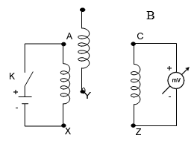
* Phương pháp dùng nguồn xoay chiều:
Nối mạch như hình vẽ:
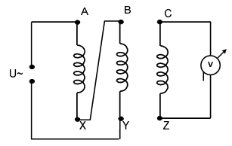

Đưa nguồn xoay chiều điện áp thấp ( 20% Uđm ) vào hai đầu A và Y, ta quan sát kim vôn kế : nếu kim không lên hoặc nhích ra khỏi vị trí “ 0 “ một ít thì hai đấu dây A và B ra cùng một cực tính, tức là, cùng là đầu đầu, hoặc cùng là đầu cuối.Còn nếu Vôn kế chỉ một giá trị nào đó, thì hai đầu ra A và B khác cực tính tức là một đầu là đầu đâu, một đầu là đầu cuối ta phải đổi lại đầu đầu và cuối của một cuộn dây. Làm tương tự sẽ xác định được hai đầu C và Z.
Đấu dây động cơ điện xoay chiều không đồng bộ ba pha
Đấu Y: ba đâu pha hoặc ba đầu cuối pha chụm lại thành một mối, ba đầu còn lại đấu vào nguồn xoay chiều 3 pha
Đấu D : Chụm từng cặp đầu pha nọ và cuối pha kia lại thành 3 mối dây chung, 3 mối đó được nối với ba dây pha của lưới điện xoay chiều 3 pha
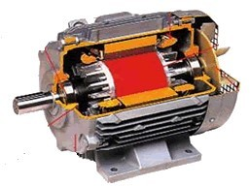
Hình 1.20: Mô hình cắt bổ động cơ xoay chiều không đồng bộ 3 pha

BÀI 3: TỰ ĐỘNG KHỐNG CHẾ TRUYỀN ĐỘNG ĐIỆN
Mã bài: MĐ 25-03

1. Phương pháp thể hiện sơ đồ điện TĐKC
* Sơ đồ khai triển:
Là sơ đồ thể hiện đầy đủ mọi phần tử có trong mạch điện kể cả khâu liện động và bảo vệ. Trong sơ đồ này các phần tử của khí cụ điện, thiết bị điện được thể hiện không xét tới tương quan thực tế giữa chúng mà chủ yếu chỉ xét đến vị trí chức năng của chúng. Sơ đồ khai triển gồm 2 phần cơ bản:
- Sơ đồ mạch động lực: Là mạch cấp điện cho động cơ gồm cầu dao, cầu chì, áptômat, tiếp điểm chính của côngtắctơ, dây dẫn... Mạch động lực được vẽ bằng nét đậm
- Sơ đồ mạch điều khiển: bao gồm: nút bấm, cuộn dây côngtắctơ, tiếp điểm phụ, nút ấn, rowle ... Mạch điều khiển được vẽ bằng nét mảnh. Các phần tử của cùng một thiết bị phải được kí hiệu giống nhau, các điểm dây dẫn nối chung phải được đánh số giống nhau.
* Sơ đồ nguyên lý:
Dùng tìm hiểu nguyên lý làm việc, nguyên tắc điều khiển của hệ thống. Do vậy trong các hệ thống phức tạp khi thiết kế hoặc nghiên cứu nguyên lý hoạt động của hệ người ta có thể bỏ bớt đi những phần không quan trọng, không liên quan trực tiếp tới nguyên lý làm việc của hệ thống ( phần tử đo lường, tín hiệu...). Trên sơ đồ phải hạn chế tối đa các dây dẫn chồng chéo nhau
* Sơ đồ lắp đặt ( sơ đồ lắp ráp )
Giới thiệu vị trí lắp đặt thực tế của các thiết bị, khí cụ trong tủ điều khiển và ở các bộ phận khác của máy. Sơ đồ chỉ rõ đường dây nối giữa các thiết bị, khí cụ, chỉ rõ tiết diện đường dây, số hiệu của dây nối, việc bố trí các thiết bị dựa trên kết cấu và đặc điểm làm việc của máy:
+ Máy đơn giản có thể được đặt ở 1 nơi
+ Máy phức tạp thường bố trí ở 3 vị trí sau:
- Các ĐC điện, Rơle tốc độ, CT hành trình được bố trí tại máy
- Các KCĐ tự động: Rơle điện áp, ATM, KĐT, MBA, CL... đặt trong tủ điện
- Các KC cần quan sát: Đồng hồ chỉ thị, đèn tín hiệu, biến trở quay... bố trí trên bảng điện khống chế
Khác với các sơ đồ khác bản vẽ lắp rắp được vẽ theo 1 tỉ lệ tiêu chuẩn nhất định, có ghi rõ kích thước của bảng điện, tủ điện và kích thước của khí cụ điện

1.1 Phương pháp thể hiện mạch động lực
- Tất cả các phần tử của thiết bị, khí cụ điện khi trình bày trên mạch động lực phải thể hiện dưới dạng ký hiệu qui ước và phải ở trạng thái bình thường (trạng thái không điện, chưa tác động) của chúng.
- Phải hạn chế tối đa các dây dẫn cắt nhau trên mạch động lực nhưng không liên hệ nhau về điện.
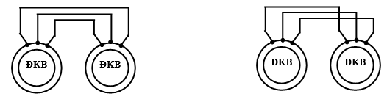
Hình 3.1: Hạn chế dây dẫn cắt nhau trong bản vẽ
- Dây dẫn ở mạch động lực phải có cùng tiết diện và chủng loại.
- Tất cả những phần tử của cùng một thiết bị trên mạch động lực phải được ký hiệu giống nhau bằng những chữ số hoặc ký tự.
- Các điểm dây dẫn nối chung với nhau phải được đánh số giống nhau.

1.2. Phương pháp thể hiện mạch điều khiển
- Tất cả các phần tử của thiết bị, khí cụ điện khi trình bày trên mạch điều khiển phải thể hiện dưới dạng ký hiệu qui ước và phải ở trạng thái bình thường (trạng thái không điện, chưa tác động) của chúng.
Hình 3.2: Tiếp điểm thường mở, đóng chậm của rơ le thời gian
Trạng thái chưa tác động dùng biểu diễn trong sơ đồ
Trạng thái tác động, không biểu diễn trong sơ đồ

- Tất cả những phần tử của cùng một thiết bị trên mạch điều khiển phải được ký hiệu giống nhau bằng những chữ số hoặc ký tự và giống mạch động lực.
Tiếp điểm và Cuộn hút của Công tắc tơ K₁
K₁
K₁
K₁
Tiếp điểm và Cuộn hút của Công tắc tơ H
H
H
H
RN
RN
Tiếp điểm và Phần tử đốt nóng của rơ le nhiệt
Hình 3.3: Các phần tử của cùng thiết bị phải ký hiệu giống nhau

- Phải hạn chế tối đa các dây dẫn cắt nhau trên mạch điều khiển nhưng không liên hệ nhau về điện.
- Các điểm dây dẫn nối chung với nhau trên mạch điều khiển phải được đánh số giống nhau.
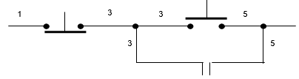
Hình 3.4: Dây dẫn đánh số giống nhau tại các điểm nối chung

1.3. Các kí hiệu của các phần tử, tên gọi trên sơ đồ mạch điện

STT | Ký hiệu | Tên gọi
1 | Đ  Đ | ĐCĐ 3pha rôto dây quấn  ĐCĐ 3 pha rôto lồng sóc
2 | Đ  CK§  Đ | MFĐ một chiều kích từ độc lập  MFĐ một chiều kích từ song song
3 |  | Công tắc hành trình thường đóng, thường mở.  Nút bấm thường đóng, thường mở.  Nút bấm kép.
4 | R_{u}  R_{I}  R_{th} | Cuộn Rơle điện áp  Cuộn Rơle dòng điện  Cuộn Rơle thời gian
5 |  | Phần tử đốt nóng và tiếp điểm thường đóng của Rơle nhiệt
6 |  | Cuộn dây côngtắctơ  Tiếp điểm thường mở, thường đóng của côngtắctơ
7 |  | Tiếp điểm thường đóng đóng chậm ( khi cắt điện cho cuộn dây)  Tiếp điểm thường mở mở chậm (khi cắt điện cho cuộn dây )  Tiếp điểm thường đóng mở chậm ( khi đóng điện cho cuộn dây)  Tiếp điểm thường mở mở chậm (khi cắt điện cho cuộn dây)
8 |  | Phanh hãm điện từ 1 pha, 3pha
9 |  | Chuông điện  Còi điện
10 |  | Bộ chỉnh lưu cầu 1 pha
11 |  | Máy biến áp 1 pha
12 | b  e  f  g  a  c  d  5 4 3 2 1  1 2 3 4 5  0 | Bộ khống chế chỉ huy khai triển theo mặt phẳng có 6 vị trí và 7 tiếp điểm, tay gạt điều khiển 2 chiều

2. Các khâu bảo vệ và liên động trong TĐKC - TĐĐ

2.1 Bảo vệ quá dòng
Động cơ điện thường bị quá dòng trong trường hợp bị ngắn mạch hoặc quá tải.
a. Bảo vệ ngắn mạch
Ngắn mạch là hiện tượng các pha chạm chập nhau, pha chạm trung tính hoặc 2 cực của thiết bị một chiều chạm nhau.
Để bảo vệ cho trường hợp này thường dùng cầu chì nối tiếp ở các dây pha, hoặc đặt ở 1 cực của thiết bị một chiều, hoặc dùng áp tô mát.
Đối với động cơ công suất lớn có thể dùng rơ le dòng điện để bảo vệ, dòng điện chỉnh định từ (8 - 10) I_{đm}. Khi đó cuộn dây của rơ le dòng mắc nối tiếp trong mạch động lực còn tiếp điểm của nó mắc trong mạch điều khiển.
b. Bảo vệ quá tải
Quá tải là hiện tượng dòng điện qua động cơ, hoặc thiết bị khí cụ điện tăng cao hơn định mức, nhưng không nhiều. Động cơ đang làm việc thường bị quá tải trong 2 trường hợp sau đây:
- Quá tải đối xứng: Xảy ra khi phụ tải đặt lên trục động cơ lớn hơn định mức như lúc điện áp nguồn bị sụt giảm (tải không đổi), động cơ bị kẹt trục hoặc tải đột ngột tăng cao. Trường hợp này dòng điện ở 3 pha tăng đều như nhau.
- Quá tải không đối xứng: Xảy ra khi động cơ đang làm việc mà nguồn điện bị mất 1 pha hoặc nguồn bị mất cân bằng nghiêm trọng. Trường hợp này còn gọi là quá tải 2 pha, nếu duy trì trong thời gian lâu sẽ gây cháy hỏng động cơ.
Phương pháp bảo vệ: Quá tải không gây tác hại tức thời, nhưng động cơ sẽ bị đốt nóng quá trị số cho phép. Nếu quá tải kéo dài, mức độ quá tải lớn thì tuổi thọ động cơ giảm nhanh chóng. Để bảo vệ cho trường hợp này, thường dùng rơ le nhiệt. Chỉ cần đặt phần tử đốt nóng của rơ-le nhiệt ở 2 pha của thiết bị 3 pha hoặc 1 cực của thiết bị một chiều là đủ.
Những động cơ công suất lớn hàng trăm KW thì dùng rơ le dòng điện. Khi đó dòng điện chỉnh định khoảng (1,3 – 1,5) I_{đm}. Do dòng điện phải chỉnh định như trên, nhưng lúc vừa mở máy dòng điện tăng cao (tối thiểu là 4 I_{đm}) nên phải dùng rơ-le thời gian để khống chế trạng thái tác động ban đầu của RI; Sau khi mở máy xong thì RI mới được đưa vào để bảo vệ.
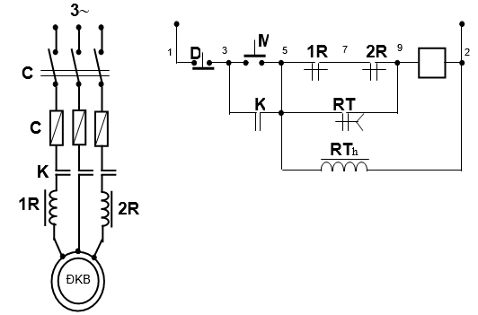
Hình 3.5: Bảo vệ quá tải bằng rơ le dòng điện

2.2 Bảo vệ điện áp
Động cơ làm việc nếu điện áp nguồn dao động thì máy sẽ hoạt động ở trạng thái bất bình thường. Cần phải có thiết bị tự động cắt động cơ ra khỏi lưới trong trường hợp này.
- Bảo vệ quá áp: Để bảo vệ sự cố quá áp thì dùng rơ le quá áp và tiếp điểm thường đóng của nó (cuộn dây mắc ở nơi cần bảo vệ, tiếp điểm mắc trong mạch điều khiển. Sơ đồ như hình 3.6a.
- Bảo vệ thiếu áp: Sự cố này thường dùng rơ le thiếu áp và tiếp điểm thường mở của nó để bảo vệ (cuộn dây mắc ở nơi cần bảo vệ, tiếp điểm mắc trong mạch điều khiển. Sơ đồ như hình 3.6b).
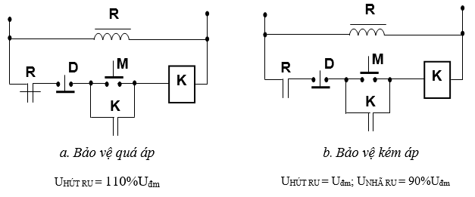
Hình 3.6: Bảo vệ điện áp

2.3 Bảo vệ thiếu và mất từ trường
Động cơ một chiều nếu vận hành với tải định mức mà dòng điện kích từ suy giảm nhiều thì động cơ sẽ rơi vào tình trạng quá tải. Để bảo vệ cho trường hợp này thì dùng rơ-le dòng điện mắc trong mạch kích từ, và tiếp điểm của nó mắc trong mạch điều khiển (được gọi là rơ le thiếu từ trường). Sơ đồ như hình 2.51.
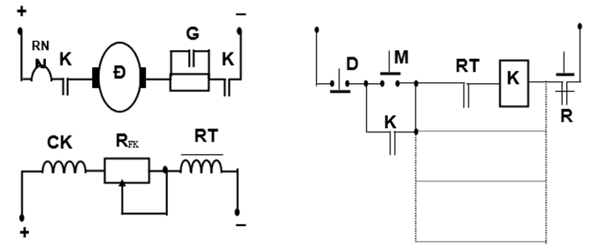
Hình 3.7: Bảo vệ thiếu và mất từ trường

2.4 Vấn đề liên động
- Liên động duy trì: Đảm bảo duy trì nguồn cung cấp cho các công tắc tơ làm việc và cắt mạch khi có sự cố sụt áp. Muốn duy trì cho cuộn hút nào thì dùng tiếp điểm thường mở của cuộn hút đó mắc nối tiếp với nó và song song với nút mở máy.
- Liên động khóa chéo: Đảm bảo sự làm việc tin cậy của mạch điện. ở các mạch điện có nhiều trạng thái làm việc khác nhau (đảo chiều; các mạch hãm...) thì liên động khóa chéo sẽ đảm bảo tại một thời điểm chỉ có một trạng thái hoạt động mà thôi. Khi đó sẽ dùng tiếp điểm thường đóng của cuộn dây này nối tiếp với cuộn dây kia và ngược lại.
- Liên động trình tự (tuần tự, thứ tự hóa): Đảm bảo cho mạch làm việc rõ ràng minh bạch, được sử dụng trong các mạch điện hoạt động theo những qui trình nhất định có tính thứ tự trước sau. Dùng tiếp điểm thường mở của phần tử được phép làm việc trước nối tiếp với cuộn hút của phần tử làm việc sau đó.

Câu hỏi
- Nêu các yêu cầu chung của việc TĐKC - TĐĐ?
- Nêu và phân tích các loại sự cố thường xảy ra trong TĐKC? Cho biết phương pháp bảo vệ cho từng loại sự cố?
Bài tập
- Vẽ mạch mở máy ĐKB 3 pha roto lồng sóc đảo chiều quay gián tiếp?
- Vẽ mạch khống chế ĐKB roto lồng sóc với các yêu cầu sau:
- Động cơ quay 2 chiều (đảo chiều trực tiếp)
- Mạch được bảo vệ quá tải, ngắn mạch, kém áp và quá áp
3. Vẽ mạch khống chế ĐKB roto lồng sóc với các yêu cầu sau:
- Động cơ mở máy bằng phương pháp đổi nối Y - Δ
- Động cơ quay 2 chiều
- Có đầy đủ khâu bảo vệ và tín hiệu

BÀI 4: LẮP RÁP MẠCH ĐIỆN KHỞI ĐỘNG TRỰC TIẾP ĐỘNG CƠ ĐIỆN XOAY CHIỀU KĐB 3 PHA RÔTO LỒNG SÓC DÙNG KHỞI ĐỘNG TỪ ĐƠN
Mã bài: MĐ 25 – 04

1. Sơ đồ nguyên lý

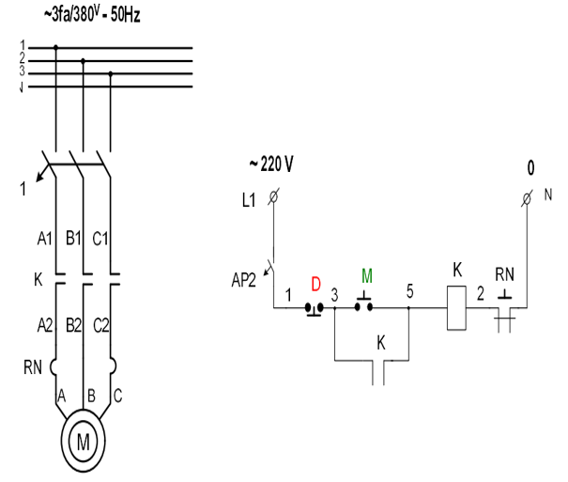
Hình 4.1: Sơ đồ nguyên lý mạch điện khởi động trực tiếp động cơ điện xoay chiều KĐB 3 pha rôto lồng sóc dùng khởi động từ đơn

Các thiết bị trong mạch điện:
- Aptomat 3 pha (AP1), 1pha (AP2)
- Contacto: K
- Rơle nhiêt: RN
- Nút bấm mở máy: M
- Nút bấm dừng máy: D
- Động cơ xoay chiều không đồng bộ 3 pha rôto lồng sóc: M

2. Nguyên lý hoạt động
a) Mở máy:
- Đóng áptômát AP1, AP2 cấp nguồn cho mạch động lực và mạch điều khiển.
- Bấm nút bấm M, công tắc tơ K có điện tác động và tự duy trì bằng tiếp điểm K(3- 5), các tiếp điểm thường mở của công tắc tơ K(A1-A2, B1-B2,C1-C2) ở mạch động lực đóng lại, cấp nguồn cho động cơ M làm việc, kết thúc quá trình mở máy.
b) Dừng máy:
- Để dừng máy bấm nút bấm dừng D, côngtắctơ K mất điện, mở các tiếp điểm công tắc tơ K ở mạch động lực ngắt nguồn cấp cho động cơ M, động cơ M dừng.
- Ngắt áptômát AP1, AP2 ngắt nguồn cấp cho mạch động lực và điều khiển
c) Các khâu liên động và bảo vệ:
- Bảo vệ ngắn mạch cho mạch động lực và mạch điều khiển bằng áptômát AP1, AP2.
- Bảo vệ quá tải cho động cơ M bằng rơle nhiệt RN, khi xảy ra quá tải rơle nhiệt RN tác động, tiếp điểm RN(2- N) ở mạch điều khiển mở ra ngắt nguồn cấp cho công tắc tơ K, mở các tiếp điểm ở mạch động lực của công tắc tơ K ngắt nguồn cấp cho động cơ M, động cơ dừng.
- Bảo vệ cực tiểu bảo vệ điểm không bằng tiếp điểm công tắc tơ K (3- 5).

3. Sơ đồ lắp ráp:
(Học sinh tham khảo)
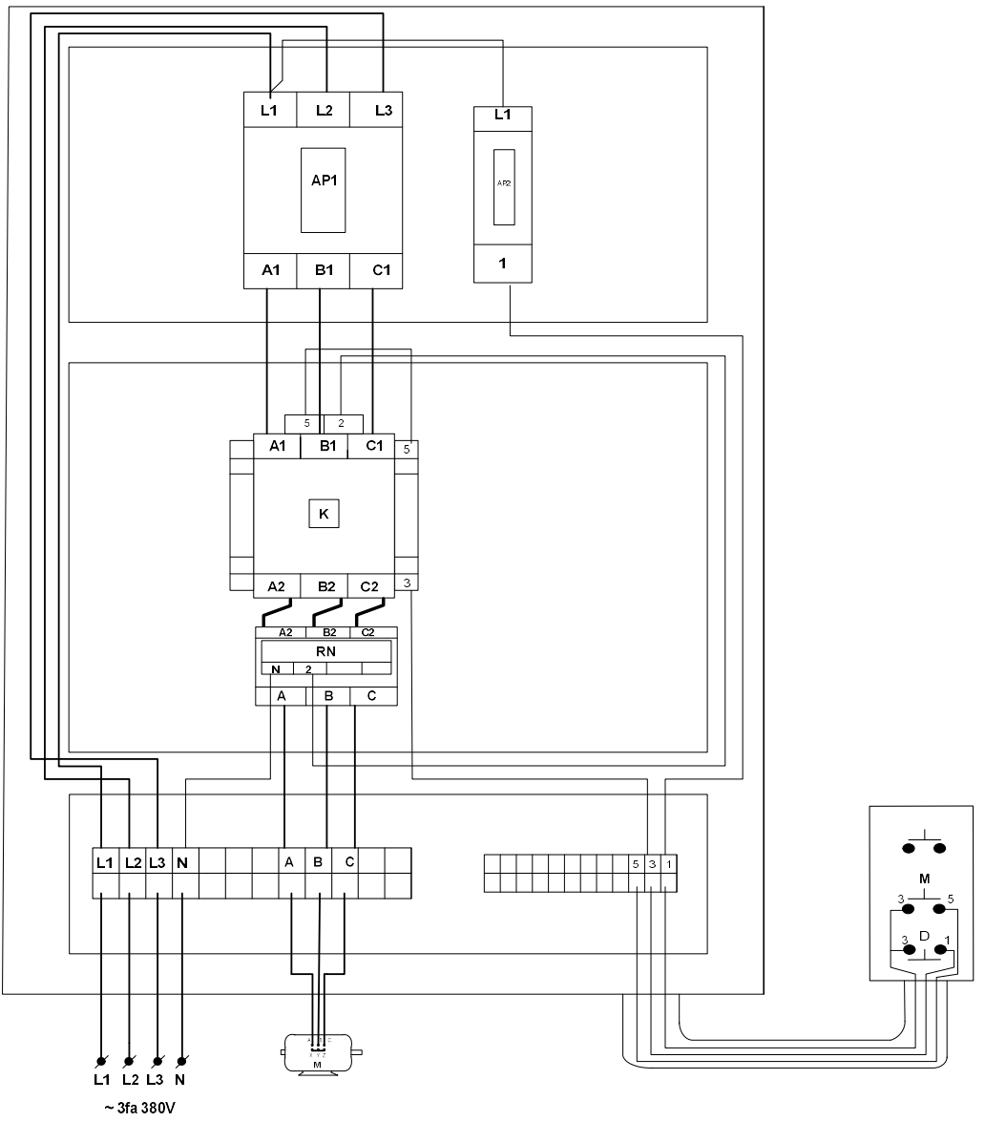

Hình 4.2: Sơ đồ lắp ráp mạch điện khởi động trực tiếp động cơ điện xoay chiều KĐB 3 pha rôto lồng sóc dùng khởi động từ đơn

4. Cơ sở thực hành

4.1. Lập bảng kê thiết bị lắp đặt
(Học sinh chọn lựa thiết bị và ghi vào bảng dưới theo bài tập)
TT | Tên thiết bị, thông số kỹ thuật | Đơn  vị | Số  lượng | Ghi chú
1 | Áp tô mát 3pha 30A | cái | 1
2 | Áp tô mát 1pha 10A | cái | 1
3 | …………………………………

4.2. Qui trình lắp đặt
TT | Tên các  bước | Công việc phải làm | Kết quả đạt được | Ghi chú
1 | Lựa chọn kiểm tra thiết bị | Cấp nguồn thử tác động các công tắc tơ , khởi đông từ, rơ le các loại | Hút không kêu, đo các tiếp điểm liền mạch
2 | Gá lắp bố trí  thiết bị | Lắp thiết bị trên bo đúng  vị trí bằng vít | Thiết bị chắc chắn
3 | Lắp mạch  điều khiển | Gia công đầu cốt, bắt vào thiết bị | Đi dây theo máng  nhựa, tránh chồng chéo
4 | Thử mạch điều khiển | Cấp nguồn điều khiển và tắc động đóng , mở máy bằng các nút điều khiển | Mạch tác động theo đúng yêu cầu điều  khiển
5 | Lắp mạch động lực | Gia công đầu cốt lắp dây động lực. Đấu dây vào động cơ | Dây động lực phải đúng chủng loại, đi dây theo máng nhựa tránh chồng chéo
6 | Vận hành động cơ | Kiểm tra đủ nguồn điện 3 pha, đóng nguồn và khởi động máy | Động cơ quay, chạy êm theo đúng yêu cầu điều khiển

4.3. Những hư hỏng thường gặp và biện pháp sửa chữa, khắc phục

TT | Hiện tượng | Nguyên nhân dự đoán | Kiểm tra, sửa chữa | Kết quả đạt được (sinh viên ghi)
1 | Khi đóng cấp nguồn mạch điều khiển  không làm việc | Chưa có nguồn tới cuộn hút côngtắctơ K | Kiểm tra lại dây cấp nguồn cho mạch điều khiển
2 | Khi tác động mở máy, động cơ quay, bỏ ra thì mất | Mất duy trì | Kiểm tra tiếp điểm duy trì của công tắc tơ, hoặc dây nối tới nó
3 | Côngtắctơ làm việc nhưng động cơ M quay chậm | Thiếu một pha nguồn cấp cho động cơ | Kiểm tra tiếp điểm của động lực của công  tắc tơ, hoặc dây dẫn đấu tới động cơ

4.4. Thực tập, đánh giá nhận xét
( Giáo viên phát phiếu, sinh viên thực tập ghi kết quả theo mẫu 02 )

BÀI 5: LẮP RÁP MẠCH ĐẢO CHIỀU QUAY GIÁN TIẾP ĐỘNG CƠ XOAY CHIỀU KHÔNG ĐỒNG BỘ 3 PHA RÔTO LỒNG SÓC BẰNG KHỞI ĐỘNG TỪ KÉP DÙNG NÚT BẤM ĐƠN
Mã bài: MĐ 25-05

1. Sơ đồ nguyên lý
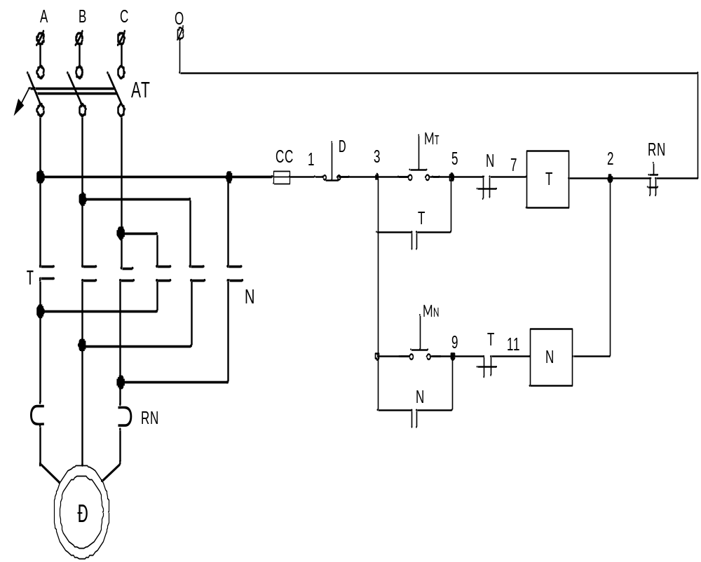 Mạch động lực Mạch điều khiển

Hình 5.1: Sơ đồ nguyên lý mạch đảo chiều quay gián tiếp động cơ xoay chiều không đồng bộ 3 pha rôto lồng sóc bằng khởi động từ kép dùng nút bấm đơn

Các thiết bị trong mạch điện:
RN : Rơle nhiệt
KT : Côngtắctơ điều khiển động cơ quay thuận
KN : Côngtắctơ điều khiển động cơ quay ngược
AP1 : Áptômát 3 pha, đóng-cắt nguồn điện mach động lực
AP2 : Áptômát 1 pha, đóng-cắt nguồn mạch điều khiển
D,MT,MN : Nút bấm dừng, điều khiển động cơ quay thuận, ngược
Đ: Động cơ xoay chiều không đồng bộ ba pha rôto lồng sóc

2. Nguyên lý hoạt động
a / Mở máy:
- Đóng AP1, AP2: Cấp nguồn cho mạch động lực và điều khiển
+ Quay thuận: Ấn nút MT( 3-5 ), Côngtắctơ KT có điện, tác động và tự duy trì bằng tiếp điểm KT ( 3-5 ), các tiếp điểm ở mạch động lực KT (A1-A2; B1-B2; C1- C2) đóng lại cấp nguồn cho động cơ M quay theo chiều thuận.
+ Quay ngược: Muốn đảo chiều quay động cơ ta ấn nút D(1-3) ngắt điện cấp cho côngtắctơ KT mất điện.Ấn nút MN( 3-9 ), Côngtắctơ KN có điện, tác động và tự duy trì bằng tiếp điểm KN( 3-9 ), các tiếp điểm ở mạch động lực KN(A1-C2; B1-B2; C1-A2) đóng lại cấp nguồn cho động cơ M quay theo chiều ngược.
b / Dừng máy:
- Ấn nút D( 1-3) ngắt điện cấp cho côngtắctơ KT ( hoặc KN ) để cắt nguồn cấp cho động cơ
Ngắt áptômát AP1, AP2 ngắt nguồn cấp cho mạch động lực và điều khiển
c) Các khâu liên động và bảo vệ:
Bảo vệ ngắn mạch động lực và điều khiển bằng AP1, AP2
Bảo vệ quá tải cho động cơ bằng rơle nhiệt RN
Bảo vệ tránh làm việc đồng thời khi đảo chiều quay bằng các tiếp điểm thường kín của các Côngtắctơ KT(9-11), KN( 5-7 )
Bảo vệ cực tiểu bảo vệ điểm 0 ( không tự mở máy ) bằng các tiếp điểm của các côngtắctơ KT( 3-5 ), KN( 3-9 )

3. Sơ đồ lắp ráp
(Sinh viên tham khảo)

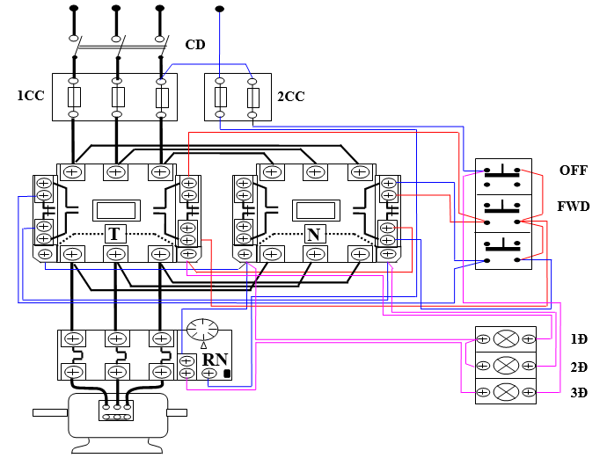

Hình 5.2: Sơ đồ lắp ráp mạch đảo chiều quay gián tiếp động cơ xoay chiều không đồng bộ 3 pha rôto lồng sóc bằng khởi động từ kép dùng nút bấm đơn

4. Cơ sở thực hành

4.1. Lập bảng kê thiết bị lắp đặt
(Học sinh chọn lựa thiết bị và ghi vào bảng dưới theo bài tập)

TT | Tên thiết bị | Đơn  vị | Số  lượng | Ghi chú
1 | Áp tô mát 3pha 30A | cái | 1
2 | Áp tô mát 1pha 10A | cái | 1
3 | …………………………………………

4.2. Qui trình lắp đặt
TT | Tên các bước | Công việc phải làm | Kết quả đạt được
1 | Lựa chọn kiểm tra thiết bị | Cấp nguồn thử tác động các công tắc tơ , khởi động từ, rơ le các loại | Hút không kêu, đo các tiếp điểm liền mạch
2 | Gá lắp bố trí thiết bị | Lắp thiết bị trên bo đúng vị trí bằng vít | Thiết bị chắc chắn
3 | Lắp mạch điều khiển | Gia công đầu cốt, bắt vào thiết bị | Đi dây theo máng  nhựa, tránh chồng chéo
4 | Thử mạch điều khiển | Cấp nguồn điều khiển và tắc động đóng , mở máy bằng các nút điều khiển | Mạch tác động theo đúng yêu cầu điều khiển
5 | Lắp mạch động lực | Gia công đầu cốt lắp dây động lực. Đấu dây vào động cơ | Dây động lực phải đúng chủng loại, đi dây theo máng nhựa tránh chồng chéo
6 | Vận hành động cơ | Kiểm tra đủ nguồn điện 3  pha, đóng nguồn và khởi động máy | Động cơ quay, chạy  êm theo đúng yêu cầu điều khiển

4.3. Những hư hỏng thường gặp và biện pháp sửa chữa, khắc phục

TT | Hiện tượng | Nguyên nhân dự đoán | Kiểm tra, sửa chữa | Kết quả
1 | Khi đóng cấp nguồn mạch điều khiển không làm việc | Chưa có nguồn tới cuộn hút côngtắctơ K | Kiểm tra lại dây cấp nguồn cho mạch điều khiển
2 | Khi tác động mở máy MT ( hoặc MN), động cơ quay, bỏ ra thì mất | Mất duy trì | Kiểm tra tiếp điểm duy trì của công tắc tơ KT ( 3-5 ),KN( 3-9 ), hoặc dây nối tới nó
3 | Không đảo được chiều quay động cơ | Chưa đảo pha nguồn động lực vào côngtắctơKN | Đảo lại dây nguồn động lực vào  côngtắctơ KN
4 | Côngtắctơ làm việc nhưng động cơ M quay chậm | Thiếu một pha nguồn cấp cho động cơ | Kiểm tra tiếp điểm của động lực của côngtắctơ, hoặc dây dẫn đấu tới  động cơ

4.4. Thực tập, đánh giá nhận xét
( Giáo viên phát phiếu, sinh viên thực tập ghi kết quả theo mẫu 02 )

BÀI 6: LẮP RÁP MẠCH ĐIỆN ĐẢO CHIỀU QUAY TRỰC TIẾP ĐỘNG CƠ XOAY CHIỀU KHÔNG ĐỒNG BỘ 3 PHA RÔTO LỒNG SÓC BẰNG KHỞI ĐỘNG TỪ KÉP DÙNG NÚT BẤM KÉP
Mã bài: MĐ 25-06

1. Sơ đồ nguyên lý
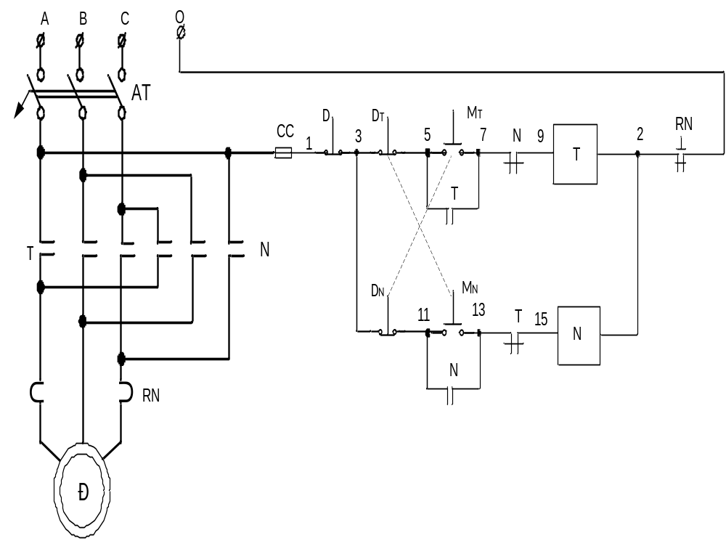 Mạch động lực Mạch điều khiển

Hình 6.1: Sơ đồ nguyên lý mạch đảo chiều quay trực tiếp động cơ xoay chiều không đồng bộ 3 pha rôto lồng sóc bằng khởi động từ kép dùng nút bấm kép

Các thiết bị trong mạch điện:
  - RN : Rơle nhiệt
  - KT : Côngtắctơ điều khiển động cơ quay thuận
  - KN : Côngtắctơ điều khiển động cơ quay ngược
  - AP1 : Áptômát 3 pha, đóng-cắt nguồn điện mach động lực
  - AP2 : Áptômát 1 pha, đóng-cắt nguồn mạch điều khiển
  - D,MT,MN : Nút bấm dừng, điều khiển động cơ quay thuận, ngược
  - M : Động cơ xoay chiều không đồng bộ ba pha rôto lồng sóc

2. Nguyên lý hoạt động
a / Mở máy:
- Đóng AP1, AP2: Cấp nguồn cho mạch động lực và điều khiển
+ Quay thuận: Ấn nút MT( 3-5 ), Côngtắctơ KT có điện, tác động và tự duy trì bằng tiếp điểm KT ( 3-5 ), các tiếp điểm ở mạch động lực KT (A1-A2; B1-B2; C1- C2) đóng lại cấp nguồn cho động cơ M quay theo chiều thuận.
+ Quay ngược: Muốn đảo chiều quay động cơ ta ấn nút MN( 3-9 ),
tiếp điểm (5-7) mở ra côngtắctơ KT mất điện mở các tiếp điểm của KT(A1-A2,B1- B2, C1- C2) ở mạch động lực ngắt nguồn cấp cho động cơ M, đồng thời Côngtắctơ KN có điện, tác động và tự duy trì bằng tiếp điểm KN( 3-9 ), các tiếp điểm ở mạch động lực KN(A1-C2; B1-B2; C1-A2) đóng lại đảo thứ tự hai trong ba pha nguồn cấp cho động cơ M, quay theo chiều ngược.
b / Dừng máy:
- Ấn nút D( 1-3) ngắt điện cấp cho côngtắctơ KT ( hoặc KN ) để cắt nguồn cấp cho động cơ
- Ngắt áptômát AP1, AP2 ngắt nguồn cấp cho mạch động lực và điều khiển
c) Các khâu liên động và bảo vệ:
- Bảo vệ ngắn mạch động lực và điều khiển bằng AP1, AP2
Bảo vệ quá tải cho động cơ bằng rơle nhiệt RN
Bảo vệ tránh làm việc đồng thời khi đảo chiều quay bằng các tiếp điểm thường kín của các Côngtắctơ KT(11-13), KN( 5-7 ), bằng nút bấm kép
Bảo vệ cực tiểu bảo vệ điểm 0 ( không tự mở máy ) bằng các tiếp điểm của các côngtắctơ KT( 3-5 ), KN( 3-11 ).

3. Sơ đồ lắp ráp

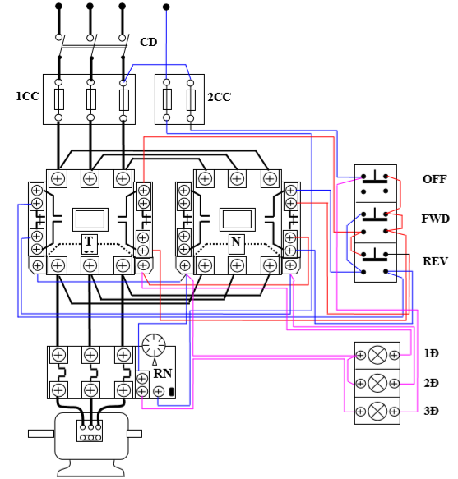

Hình 6.2: Sơ đồ lắp ráp mạch đảo chiều quay trực tiếp động cơ xoay chiều không đồng bộ 3 pha rôto lồng sóc bằng khởi động từ kép dùng nút bấm kép

4. Cơ sở thực hành

4.1. Lập bảng kê thiết bị lắp đặt
(Sinh viên chọn lựa thiết bị và ghi vào bảng dưới theo bài tập)
TT | Tên thiết bị | Đơn  vị | Số  lượng | Ghi chú
1 | Áp tô mát 3pha 30A | cái | 1
2 | Áp tô mát 1pha 10A | cái | 1
3 | …………………………………………

4.2. Qui trình lắp đặt

TT | Tên các bước | Công việc phải làm | Kết quả đạt được
1 | Lựa chọn kiểm tra thiết bị | Cấp nguồn thử tác động các công tắc tơ , khởi đông từ, rơ le các loại | Hút không kêu, đo các tiếp điểm liền mạch
2 | Gá lắp bố trí thiết bị | Lắp thiết bị trên bo đúng vị  trí bằng vít | Thiết bị chắc chắn
3 | Lắp mạch điều khiển | Gia công đầu cốt, bắt vào thiết bị | Đi dây theo máng nhựa, tránh chồng chéo
4 | Thử mạch điều khiển | Cấp nguồn điều khiển và tắc động đóng, mở máy bằng các nút điều khiển | Mạch tác động theo đúng yêu cầu điều khiển
5 | Lắp mạch động lực | Gia công đầu cốt lắp dây động lực. Đấu dây vào động cơ | Dây động lực phải đúng chủng loại, đi dây theo máng nhựa tránh chồng  chéo
6 | Vận hành động cơ | Kiểm tra đủ nguồn điện 3  pha, đóng nguồn và khởi động máy | Động cơ quay, chạy  êm theo đúng yêu cầu điều khiển

4.3. Những hư hỏng thường gặp và biện pháp sửa chữa, khắc phục

TT | Hiện tượng | Nguyên nhân dự  đoán | Kiểm tra, sửa  chữa | Kết quả  (sinh viên ghi)
1 | Khi đóng cấp nguồn mạch điều khiển không làm việc | Chưa có nguồn tới cuộn hút côngtắctơ K | Kiểm tra lại dây cấp nguồn cho mạch điều khiển
2 | Khi tác động mở máy MT (hoặc MN), động cơ quay, bỏ ra thì mất tín hiệu. | Mất duy trì | Kiểm tra tiếp điểm duy trì của công tắc tơ KT( 3-5),KN(3-9), hoặc dây nối tới nó
3 | Không đảo được chiều quay động cơ | Chưa đảo pha nguồn động lực vào công tắc tơ KN | Đảo lại dây nguồn động lực vào  Công tắc tơ KN
4 | Côngtắctơ làm việc nhưng động cơ M quay chậm | Thiếu một pha nguồn cấp cho động cơ | Kiểm tra tiếp điểm của động lực của côngtắctơ, hoặc dây dẫn đấu tới động cơ

4.4. Thực tập, đánh giá nhận xét
( Giáo viên phát phiếu, sinh viên thực tập ghi kết quả theo mẫu 02 )

BÀI 7: LẮP RÁP MẠCH ĐIỆN ĐIỀU KHIỂN MỞ MÁY ĐỘNG CƠ XOAY CHIỀU KHÔNG ĐỒNG BỘ BA PHA THEO PHƯƠNG PHÁP ĐỔI NỐI Y/ Δ
Mã bài: MĐ 25-07

1. Sơ đồ nguyên lý

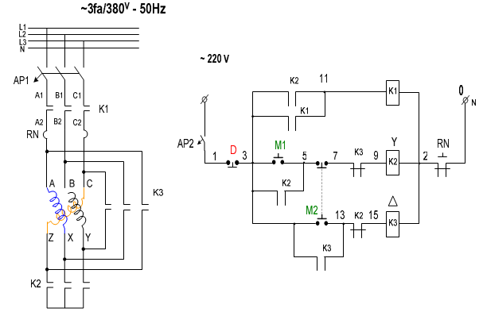
Mạch động lực Mạch điều khiển

Hình 7.1: Sơ đồ nguyên lý mạch điện điều khiển mở máy động cơ xoay chiều không đồng bộ ba pha theo phương pháp đổi nối Y/ Δ

Các thiết bị trong mạch điện:
  - RN : Rơle nhiệt
  - K1, K2 : Côngtắctơ điều khiển động cơ khởi động Y
  - K1, K3 : Côngtắctơ điều khiển động cơ làm việc chế độ Δ.
  - AP1 : Áptômát 3 pha, đóng-cắt nguồn điện mach động lực
  - AP2 : Áptômát 1 pha, đóng-cắt nguồn mạch điều khiển
  - D, M1, M2: Nút bấm dừng, điều khiển động cơ khởi động Y, làm việc chế độ Δ.
  - M : Động cơ xoay chiều không đồng bộ ba pha rôto lồng sóc

2. Nguyên lý hoạt động
a / Mở máy:
- Đóng AP1, AP2: Cấp nguồn cho mạch động lực và điều khiển
- Khởi động Y: Ấn nút M1, Côngtắctơ K2 có điện, tác động và tự duy trì bằng tiếp điểm K2( 3-5 ), tiếp điểm thường mở K2 (3- 11) đóng lại, côngtắctơ K1 có điện tác động và duy trì bằng tiếp điểm K1(3-11), các tiếp điểm ở mạch động lực K2, K1 đóng lại động cơ M khởi động ở chế chế độ đấu Y
- Làm việc Δ. : Sau khi khởi động Y ta bấm nút bấm M2 tiếp điểm (5-7) mở ra, công tắc tơ K2 mất điện, đồng thời côngtắctơ K3 có điện tác động và tự duy trì bằng tiếp điểm K3(3-13), các tiếp điểm động lực của côngtắctơ K2 mở ra, của côngtắctơ K3 đóng lại động cơ được đổi nối Y sang chế độ Δ. và làm việc ở chế độ Δ.
b / Dừng máy:
- Ấn nút D ( 1-3) ngắt điện cấp cho côngtắctơ K1 để cắt nguồn cấp cho động cơ M, mở các tiếp điểm ở mạch động lực của K1( A1-A2, B1-B2, C1-C2 ), ngắt nguồn cấp cho động cơ, động cơ dừng
Ngắt áptômát AP1, AP2 ngắt nguồn cấp cho mạch động lực và điều khiển
c) Các khâu liên động và bảo vệ:
- Bảo vệ ngắn mạch động lực và điều khiển bằng AP1, AP2
- Bảo vệ quá tải cho động cơ bằng rơle nhiệt RN
- Bảo vệ tránh làm việc đồng thời của côngtắctơ K2 và K3 trong quá trình đổi nối bằng tiếp điểm thường đóng K2(13-15), K3(7-9)
- Bảo vệ cực tiểu bảo vệ điểm 0 ( không tự mở máy ) bằng các tiếp điểm của các côngtắctơ K2(3-5) và K3(3-13)

3. Sơ đồ lắp ráp

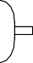
L1 L2
L3
L1
AP1
A1 B1
C1
1
11 2
9
2
15 2
A1 B1 C1
11 11
X Y Z
5
15
Z X Y
13
9
K1
K2
K3
A2 B2 C2
3 3
13
3
A B
C
7
3
A2
B2
RN
C2
N 2

A B C
M1
L1 L2 L3 N
A B C X Y Z
13 7 5 3 1
3 5
7 M2 5

3 11
3 D 1
A B C

X Y Z
L1 L2 L3 N
M

AP2

Hình 7.2: Sơ đồ lắp ráp mạch điện điều khiển mở máy động cơ xoay chiều không đồng bộ ba pha theo phương pháp đổi nối Y/ Δ

4. Cơ sở thực hành

4.1. Lập bảng dự trù thiết bị lắp đặt
(Sinh viên chọn lựa thiết bị và ghi vào bảng dưới theo bài tập)
TT | Tên thiết bị | Đơn  vị | Số  lượng | Ghi chú
1 | Áp tô mát 3pha 30A | cái | 1
2 | Áp tô mát 1pha 10A | cái | 1
3 | …………………………………………

4.2. Qui trình lắp đặt
TT | Tên các bước | Công việc phải làm | Kết quả đạt được
1 | Lựa chọn kiểm tra thiết bị | Cấp nguồn thử tác động các công tắc tơ , khởi động từ, rơ le các loại | Hút không kêu, đo các tiếp điểm liền mạch
2 | Gá lắp bố trí thiết bị | Lắp thiết bị trên bo đúng vị trí bằng vít | Thiết bị chắc chắn
3 | Lắp mạch điều khiển | Gia công đầu cốt, bắt vào thiết bị | Đi dây theo máng nhựa, tránh chồng  chéo
4 | Thử mạch điều khiển | Cấp nguồn điều khiển và tắc động đóng , mở máy bằng các nút điều khiển | Mạch tác động theo đúng yêu cầu điều khiển
5 | Lắp mạch động lực | Gia công đầu cốt lắp dây động lực. Đấu dây vào động cơ | Dây động lực phải đúng chủng loại, đi dây theo máng nhựa tránh chồng chéo
6 | Vận hành động cơ | Kiểm tra đủ nguồn điện 3 pha, đóng nguồn và khởi  động máy | Động cơ quay, chạy êm theo đúng yêu  cầu điều khiển

4.3. Những hư hỏng thường gặp và biện pháp sửa chữa, khắc phục
TT | Hiện tượng | Nguyên nhân dự  đoán | Kiểm tra, sửa  chữa | Kết quả  (sinh viên ghi)
1 | Khi đóng cấp nguồn mạch điều khiển không làm việc | Chưa có nguồn tới cuộn hút côngtắctơ K | Kiểm tra lại dây cấp nguồn cho mạch điều khiển
2 | Khi tác động ấn nút mở máy M1 động cơ quay, bỏ ra thì mất | Mất duy trì | Kiểm tra tiếp điểm duy trì của công tắc tơ K2 (3-5), hoặc dây nối tới nó
3 | Khi tác động mở máy M2 động cơ không chạy được ởchế độ tam giác | Côngtắctơ K3 chưa tác động | Kiểm tra tiếp điểm K2 (13-15); các dây nối tới cuộn hút
4 | Động cơ chạy ở chế độ tam giác kêu to hơn | Đấu dây mạch lực của động cơ tới công tắc tơ K2, K3 chưa  đúng | Kiểm tra và đấu lại các đầu dây A,B,C và X, Y, Z vào công tắc tơ K2, K3

4.4. Thực tập, đánh giá nhận xét
( Giáo viên phát phiếu, sinh viên thực tập ghi kết quả theo mẫu 02 )

BÀI 8: LẮP RÁP MẠCH ĐIỆN ĐIỀU KHIỂN MỞ MÁY ĐỘNG CƠ XOAY CHIỀU KHÔNG ĐỒNG BỘ BA PHA THEO PHƯƠNG PHÁP ĐỔI NỐI Y/ Δ DÙNG RƠ LE THỜI GIAN
Mã bài: MĐ 25-08

1.Sơ đồ nguyên lý

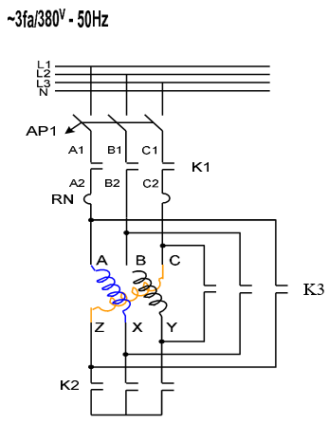

Hình 8.1: Sơ đồ nguyên lý mạch điện điều khiển mở máy động cơ xoay chiều không đồng bộ ba pha theo phương pháp đổi nối Y/ Δ dùng rơ le thời gian
Các thiết bị trong mạch điện:
  - RN : Rơle nhiệt
  - K1, K2 : Côngtắctơ điều khiển động cơ khởi động Y
  - K1, K3 : Côngtắctơ điều khiển động cơ làm việc chế độ Δ
  - AP1 : Áptômát 3 pha, đóng-cắt nguồn điện mach động lực
  - AP2 : Áptômát 1 pha, đóng-cắt nguồn mạch điều khiển
  - D1, M1: Nút bấm dừng, mở máy
  - Rth: Rơle thời gian
  - M : Động cơ xoay chiều không đồng bộ ba pha rôto lồng sóc

2. Nguyên lý hoạt động
a / Mở máy:
- Đóng AP1, AP2: Cấp nguồn cho mạch động lực và điều khiển
+ Khời động Y: Ấn nút M1, Côngtắctơ K2 có điện, tác động, tiếp điểm
K2 (5-11) đóng lại cấp nguồn cho côngtắctơ K1 tác động và duy trì nguồn cho côngtắctơ K1 và K2 bằng tiếp điểm K1(3-11), các tiếp điểm ở mạch động lực của côngtắctơ K1, K2 đóng lại động cơ M được khởi động Y, Rơle thời gian Rth có điện khi bấm M1
+ Làm việc  : Sau khoảng thời gian khởi động t ta đặt ở Rth thì rơle thời gian tác động tiếp điểm thường đóng mở chậm Rth(7-9) mở ra ngắt nguồn cấp cho côngtắctơ K2, tiếp điểm K2(5-11) đóng lại cấp nguồn cho côngtắctơ K3 tác động, các tiếp tiểm ở mạch động lực của côngtắctơ K2 mở ra, của côngtắctơ K3 đóng lại thực hiện đổi nối Y sang  , động cơ chuyển sang chế độ làm việc 
b / Dừng máy:
- Ấn nút D ( 1-3) ngắt điện cấp cho côngtắctơ K1 để cắt nguồn cấp cho động cơ M, mở các tiếp điểm ở mạch động lực của K1 (A1-A2, B1-B2, C1-C2 ), ngắt nguồn cấp cho động cơ, động cơ dừng
- Ngắt áptômát AP1, AP2 ngắt nguồn cấp cho mạch động lực và điều khiển
c) Các khâu liên động và bảo vệ:
- Bảo vệ ngắn mạch động lực và điều khiển bằng AP1, AP2
Bảo vệ quá tải cho động cơ bằng rơle nhiệt RN
Bảo vệ tránh làm việc đồng thời của côngtắctơ K2 và K3 trong quá trình đổi nối bằng tiếp điểm thường đóng K2(11-13), K3(5-7)
- Bảo vệ cực tiểu bảo vệ điểm 0 ( không tự mở máy ) bằng tiếp điểm của các côngtắctơ K1(3-11)


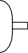
3. Sơ đồ lắp ráp
L1 L2
L3
L1
AP1
A1 B1
C1
1
11 2
9
2
A1 B1 C1
11
11
11
X Y Z
13 2
Z X Y
7
K1
K2
K3
A2 B2
C2
3
13
5
5
A B C
A2
B2
RN
C2
6
9
5
4
3
N 2

A B C
7
5
8
7
1
2
2
L1 L2 L3 N
A B C X Y Z
5 3 1
A B C

X Y Z
L1 L2 L3 N
M

3 D 1
M1

3 5

AP2
Hình 8.2: Sơ đồ lắp ráp mạch điện điều khiển mở máy động cơ xoay chiều không đồng bộ ba pha theo phương pháp đổi nối Y/ Δ dùng rơ le thời gian

4. Cơ sở thực hành

4.1. Lập bảng dự trù thiết bị lắp đặt
(Sinh viên chọn lựa thiết bị và ghi vào bảng dưới theo bài tập)
TT | Tên thiết bị | Đơn  vị | Số  lượng | Ghi chú
1 | Áp tô mát 3pha 30A | cái | 1
2 | Áp tô mát 1pha 10A | cái | 1
3 | …………………………………………

4.2. Qui trình lắp đặt

TT | Tên các bước | Công việc phải làm | Kết quả đạt được
1 | Lựa chọn kiểm tra thiết bị | Cấp nguồn thử tác động các công tắc tơ , khởi động từ, rơ le các loại | Hút không kêu, đo các tiếp điểm liền mạch
2 | Gá lắp bố trí thiết bị | Lắp thiết bị trên bo đúng vị trí bằng vít | Thiết bị chắc chắn
3 | Lắp mạch điều khiển | Gia công đầu cốt, bắt vào thiết bị | Đi dây theo máng nhựa, tránh chồng chéo
4 | Thử mạch điều khiển | Cấp nguồn điều khiển và tắc động đóng , mở máy bằng các nút điều khiển | Mạch tác động theo đúng yêu cầu điều khiển
5 | Lắp mạch động lực | Gia công đầu cốt lắp dây động lực. Đấu dây vào động cơ | Dây động lực phải đúng chủng loại, đi dây theo máng nhựa tránh chồng chéo
6 | Vận hành động cơ | Kiểm tra đủ nguồn điện 3 pha, đóng nguồn và khởi động máy | Động cơ quay, chạy êm theo đúng yêu cầu điều khiển

4.3. Những hư hỏng thường gặp và biện pháp sửa chữa, khắc phục

TT | Hiện tượng | Nguyên nhân dự  đoán | Kiểm tra, sửa  chữa | Kết quả
1 | Khi đóng cấp nguồn mạch điều khiển  không làm việc | Chưa có nguồn tới cuộn hút côngtắctơ K | Kiểm tra lại dây cấp nguồn cho mạch điều khiển
2 | Khi tác động ấn nút mở máy M1 động cơ quay, bỏ ra thì mất | Mất duy trì | Kiểm tra tiếp điểm duy trì của công tắc tơ K2 ( 3-5 ),  hoặc dây nối tới nó
3 | Khi tác động mở máy M2 động cơ không ch ạy được ở chế độ  tam giác | Côngtắctơ K3 chưa tác động | Kiểm tra tiếp điểm K2 (13-15); các dây nối tới cuộn hút
4 | Động cơ chạy ở chế độ tam giác kêu to hơn. | Đấu dây mạch lực của động cơ tới công tắc tơ K2, K3 chưa đúng | Kiểm tra và đấu lại các đầu dây A,B,C và X, Y, Z vào công tắc tơ K2, K3 | Động cơ chạy ở chế độ tam giác kêu to hơn

4.4. Thực tập, đánh giá nhận xét
( Giáo viên phát phiếu, sinh viên thực tập ghi kết quả theo mẫu 02 )

BÀI 9: MẠCH ĐIỆN BẢO VỆ ĐỘNG CƠ 3 PHA DÙNG THERMISTOR
Mã bài: MĐ 25-09
Mục tiêu:
- Giải thích được mục đích của việc bảo vệ động cơ máy nén 3 pha dùng
- Thermistor;
- Thuyết minh được nguyên lý làm việc của mạch điện;
- Trình bày quy trình lắp mạch điện theo sơ đồ nguyên lý;
- Lắp đặt được mạch điện đúng quy trình, đảm bảo yêu cầu kỹ thuật, thời gian;
- Sử dụng dụng cụ, thiết bị đo kiểm đúng kỹ thuật;
- Cẩn thận, chính xác, nghiêm chỉnh thực hiện theo quy trình; Tuyệt đối an toàn.

1. Khái niệm về bộ bảo vệ động cơ dùng Thermistor
Bộ bảo vệ cho động cơ máy nén dùng thermistor là bộ bảo vệ quá tải nhiệt cho động cơ điện khi nhiệt độ trong cuộn dây động cơ tăng quá cao. Nguyên nhân quá tải nhiệt:
- Mất pha
- Làm mát động cơ kém
- Nhiệt độ môi trường chung quanh quá cao
- Đóng, ngắt động cơ liên tục
Khí cụ này gồm hai thành phần: phần điều khiển và phần thermistor hay các phần tử cảm biến nhiệt độ. Các cảm biến nhiệt độ này đã được các nhà sản suất bố trí vào trong các cuộn dây quấn động cơ điện. Các thermistor được mắc nối tiếp với nhau, mỗi cuộn dây có một đầu cảm biến, hai đầu dây được bố trí trong hộp đấu điện để nối ra phần điều khiển.
Khi nhiệt độ cuộn dây tăng quá mức cho phép thermistor ngắt mạch động cơ để bảo vệ giống như trường hợp thanh lưỡng kim. Tuy nhiên cần lưu ý tốc độ tăng nhiệt độ của cuộn dây động cơ đặc biệt là khi động cơ bị kẹt, nhiệt độ đầu cảm biến thermistor tăng theo không đủ nhanh để đảm bảo ngắt dòng điện bảo vệ động cơ. Do đó khi sử dụng bộ bảo vệ thermistor cần bố trí rơ le nhiệt độ đi kèm để bảo vệ ngắn mạch.
Hiện nay thermistor có thể điều chỉnh sử dụng cho nhiệt độ bảo vệ từ khoảng 60 đến 260 ⁰C.
Thông thường một thermistor bảo vệ đồng thời 3 nhiệt độ ở 3 vị trí khác nhau trong động cơ máy nén:
- Cuộn dây không vượt quá 130⁰C
- Ổ trượt không vượt quá 100⁰C
- Dầu bôi trơn không vượt quá 70⁰C
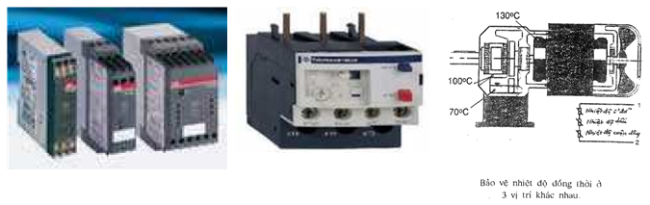
Hình 9.1. Hình dạng bên ngoài của thermistor

2. Sơ đồ nguyên lý mạch điện

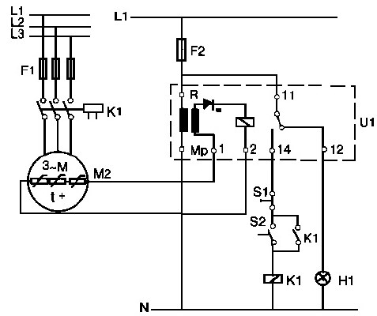

K

Hình 9.2. Sơ đồ mạch bảo vệ động cơ dùng thermisor Trong đó: S1 – Nút bấm OFF; S2 – Nút bấm ON; K1 – Công tắc tơ cấp điện và bảo vệ; F1 – Cầu chì động cơ; F2 – Cầu chì mạch điều khiển; H1 – Đèn báo hỏng chung; M2 – Động cơ máy nén được bảo vệ; U1 – Dụng cụ điều khiển INT69

3. Nguyên lý làm việc
Ở nhiệt độ làm việc bình thường của động cơ các đầu cảm biến PTC có điện trở rất nhỏ, nhỏ hơn rất nhiều so với điện trở cuộn dây. Do đó điện thế qua PTC rất nhỏ và điện thế chủ yếu nằm trên cuộn dây. Từ lực sinh ra ở cuộn dây đủ lớn để kéo lõi thép đóng tiếp điểm 11 – 14 của rơ le K đóng mạch cho động cơ làm việc.
Nếu nhiệt độ cuộn dây động cơ tăng quá mức cho phép (động cơ bị quá tải) do bất kỳ nguyên nhân nào thì điện trở PTC tăng lên rất nhanh, lớn hơn rất nhiều sơ với điện trở cuộn dây động cơ, khi đó điện thế qua PTC lớn và qua cuộn dây động cơ rất nhỏ. Lực điện từ của rơ le không đủ lớn để giữ lõi thép làm cho rơ le ngắt tiếp điểm 11 – 14 ở mạch động cơ để bảo vệ động cơ không bị cháy, đồng thời đóng mạch 11 – 12 để đèn báo hỏng H1 sáng.

4. Các bước và cách thức thực hiện công việc:
4.1.Thiết bị, dụng cụ, vật tư
(Tính cho một ca thực hành gồm 20HSSV)
TT | Loại trang thiết bị | Số lượng
1 | Áp tô mát 3 pha - 400V | 20 cái
2 | Công tắc tơ 3 pha - 220V | 20 cái
3 | Máy nén 3 pha 380V dùng thermistor | 5cái
4 | Dụng cụ điều khiển INT69 | 20 cái
5 | Bộ nút ấn kép | 20 bộ
6 | Đèn tín hiệu 220V - 6W | 20 cái
7 | Chuông báo 220V | 20 cái
8 | Cọc đấu dây (4 đầu - 10A) | 20 cái
9 | Cọc đấu dây (8 đầu - 5A) | 20 cái
10 | Dây điện nhiều sợi S = 1,5mm² | 60 m
11 | Đầu cốt U 3 | 100 cái
12 | Đầu cốt U 4 | 300 cái
13 | Băng dính cách điện | 3 cuộn
14 | Bảng điện lắp các thiết bị | 20 cái
15 | Dây thít loại nhỏ | 100 cái
16 | Đồng hồ vạn năng, Am pe kìm, Dây nguồn, bút điện, kìm điện, kìm cặp cốt, kéo, tuốc nơ vít, vít các loại..... | - ộ

4.2.Qui trình thực hiện
STT | Tên các bước công việc | Thiết bị, dụng cụ, vật tư | Tiêu chuẩn thực hiện công việc | Lỗi thường gặp, cách khắc phục
1 | Kiểm tra các thiết bị, vật tư | Áp tô mát 3 pha - 400V, Công tắc tơ 3 pha - 220V, máy nén 3 pha 380V dùng thermistor, dụng cụ điều khiển INT69, bộ nút ấn kép, đèn tín hiệu 220V - 6W, cọc đấu dây (4 đầu -  10A), cọc đấu dây (8 đầu - 5A), đầu cốt U 3, đầu cốt U 4, dây điện nhiều sợi S = 1,5mm², băng dính cách điện, bảng điện lắp các thiết bị, dây thít loại nhỏ, dây nguồn, bút điện, kìm điện, kìm cặp cốt, kéo, tuốc nơ vít, vít các loại..... | - Thực hiện đúng qui trình cụ thể đã học ở trên; các thiết bị vật tư ở trong tình trạng tốt;  - Đảm bảo an toàn cho người và  thiết bị | Kiểm tra chưa đầy đủ các thiết bị, vật tư;  Kiểm tra chưa hết các tính năng tác dụng của thiết bị, vật tư, dụng cụ
2 | Lắp đặt các thiết bị  lên bảng điện | Bảng điện lắp các thiết bị,  Áp tô mát 3 pha - 400V, công tắc tơ 3 pha - 220V, máy nén 3 pha 380V dùng thermistor, dụng cụ điều khiển INT69, bộ nút ấn kép, đèn tín hiệu 220V - 6W, cọc đấu dây (4 đầu -  10A), cọc đấu dây (8 đầu - 5A), kìm điện, kìm cặp cốt, kéo, tuốc nơ vít, vít các loại..... | Bố trí các thiết bị cho hợp lý, đúng kỹ thuật trên bảng điện;  Đảm bảo an toàn cho người và  thiết bị | -Bố trí không cân  đối,
3 | Lắp đặt hệ thống điện  - lạnh lên bảng điện | Bảng điện hoàn chỉnh, dây điện nhiều sợi S = 1,5mm², máy nén 3 pha dùng  thermistor | - Đảm bảo đúng sơ đồ  nguyên lý đã học ở trên | Đấu nhầm dây...
4 | Kiểm tra mạch điện | - Bảng điện đã lắp đặt hoàn chỉnh, đồng hồ vạn năng, bút điện, dây nguồn | - Đảm bảo đúng sơ đồ  nguyên lý đã học ở trên. | Không  kiểm tra;  Kiểm tra không hết  các thiết bị; - Không thử tác động trước để kiểm tra nguội mạch điện
5 | Xông điện thao tác mạch, chạy thử, theo dõi các  thông số | - Bảng điện đã lắp đặt hoàn chỉnh, đồng hồ vạn năng, bút điện, dây nguồn, nguồn điện 3 pha bốn dây, Am pe kìm... | - Đảm bảo đúng các bước đã học ở trên. | Thao tác không đúng trình tự  Mạch không làm  việc;  Mạch làm việc sai..
6 | Đánh pan điển hình cho sinh viên thực hành sửa mạch | - Bảng điện đã lắp đặt hoàn chỉnh, đồng hồ vạn năng, bút điện, dây nguồn, nguồn điện 3 pha bốn dây, Am pe kìm... | Đảm bảo an toàn điện; an toàn lạnh; an toàn cho thiết bị.  Phải thông báo số pan cho sinh  viên | Không sửa được pan;  Sửa không hết pan;  Sửa pan không đúng qui trình
7 | Hoàn thiện mạch điện đã sửa pan về tình trạng tốt; tháo dỡ thiết bị khỏi mạch  điện | Bảng điện đã lắp đặt hoàn chỉnh, đồng hồ vạn năng, bút điện, dây nguồn, nguồn điện 3 pha bốn dây, Am pe kìm...  Tháo dỡ các thiết bị đưa về tình trạng ban đầu  Kìm điện, kìm cặp cốt, kéo, tuốc nơ vít, vít các loại..... | Đảm bảo các thông số kỹ thuật;  Đảm bảo an toàn lao động và an toàn cho  thiết bị | Mạch điện không hoàn thiện được;  Không tháo lắp các thiết bị về tình trạng ban đầu
8 | Vệ sinh công nghiệp | - Chổi quét nhà, hót rác  - Tủ đựng thiết bị vật tư  - Que lau nhà  - Xà phòng lau sàn.... | - Xưởng thực hành sạch, ngăn nắp, an toàn | Xưởng không ngăn nắp, sạch sẽ..
Bài tập thực hành của học sinh, sinh viên:
- Chuẩn bị thiết bị, dụng cụ, vật tư.
- Chia nhóm:
Mỗi nhóm có 1 SV thực hành trên một bảng điện, máy nén 3 pha dùng chung khi chạy thử.
- Thực hiện qui trình.
Yêu cầu về đánh giá kết quả học tập:

Mục tiêu | Nội dung | Điểm
Kiến thức | - Giải thích được mục đích của việc bảo vệ động cơ máy nén 3 pha dùng Thermistor  - Thuyết minh được nguyên lý làm việc của mạch điện - Trình bầy quy trình lắp mạch điện theo sơ đồ nguyên lý | 4
Kỹ năng | - Lắp đặt được mạch điện đúng quy trình, đảm bảo yêu cầu kỹ thuật, thời gian  - Thao tác mạch điện đúng trình tự | 4
Thái độ | - Cẩn thận, lắng nghe, ghi chép, từ tốn, thực hiện tốt vệ sinh công nghiệp, an toàn lao động. | 2
 | Tổng | 10

Ghi nhớ:
- Giải thích được mục đích của việc bảo vệ động cơ máy nén 3 pha dùng
Thermistor.
- Vẽ được mạch điện bảo vệ động cơ máy nén 3 pha dùng Thermistor.

BÀI 10: MẠCH ĐIỆN ĐIỀU KHIỂN MÁY NÉN LẠNH VỚI ĐÈN BÁO HỎNG RIÊNG KHÔNG CÓ RESET
Mã bài: MĐ 25-10
Mục tiêu:
- Giải thích được mục đích của mạch điện điều khiển máy nén lạnh với đèn báo hỏng riêng không có Reset;
- Thuyết minh được nguyên lý làm việc của mạch điện;
- Trình bầy quy trình lắp mạch điện theo sơ đồ nguyên lý;
- Lắp đặt được mạch điện đúng quy trình, đảm bảo yêu cầu kỹ thuật, thời gian;
- Sử dụng dụng cụ, thiết bị đo kiểm đúng kỹ thuật;
- Cẩn thận, chính xác, nghiêm chỉnh thực hiện theo quy trình; Tuyệt đối an toàn.

1. Khái niệm về chuỗi an toàn (CAT)
Chuỗi an toàn là một chuỗi các mắt xích thiết bị an toàn đảm bảo chức năng an toàn cho hệ thống lạnh được bố trí nối tiếp liên động với nhau với điều kiện bất kỳ một mắt xích an toàn nào ngắt thì toàn bộ hệ thống lạnh ngưng hoạt động để bảo vệ.
Chuỗi an toàn có thể phân biệt theo một số khía cạnh sau: (đèn hoặc còi) báo hỏng chung, đèn báo hỏng riêng, có hoặc không có reset:
  - Đèn báo hỏng chung: đèn báo hỏng chung cho tất cả các thiết bị an toàn.
  - Đèn báo hỏng riêng: đèn báo hỏng cho từng thiết bị an toàn riêng lẻ - Không có chức năng reset: thiết bị tự động đóng mạch trở lại
  - Có chức năng reset: thiết bị không tự động đóng mạch trở lại
Đặc điểm hệ thống lạnh loại này là thiết bị tự động ngắt mạch khi chế độ làm việc vượt quá giới hạn cho phép. Sau khi đại lượng đo này trở lại vị trí bình thường, thiết bị tự động đóng mạch cho máy lạnh hoạt động trở lại. Hệ thống có đèn báo hỏng riêng cho mỗi thiết bị an toàn.

2. Sơ đồ nguyên lý mạch điện
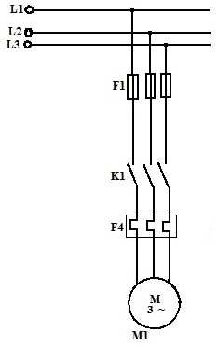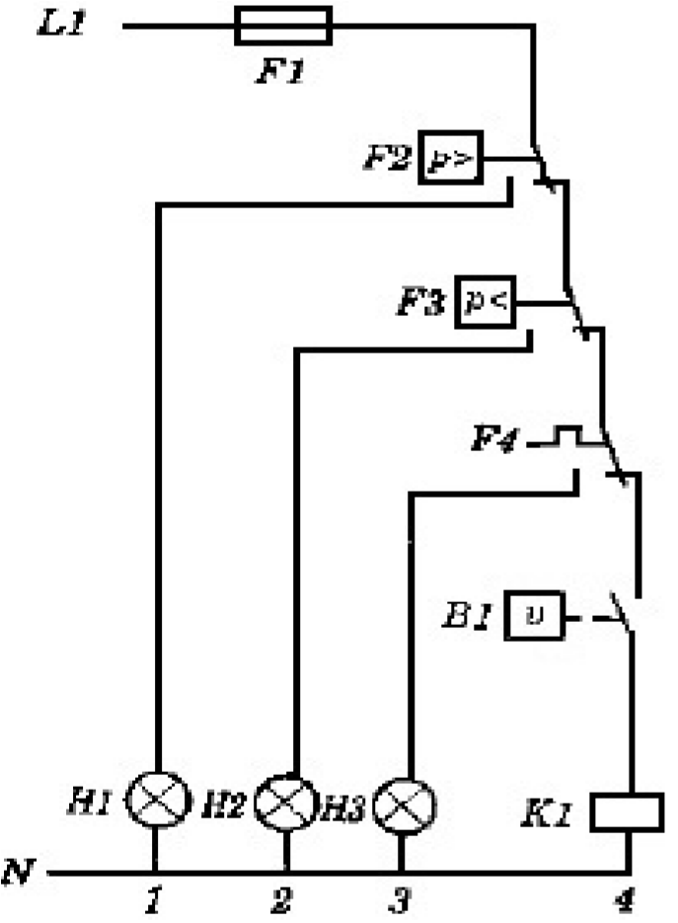

Hình 10.1. Mạch điện điều khiển 1 máy nén lạnh với đèn báo hỏng riêng và không có reset.
F1 - Cầu chì hoặc áp tô mát bảo vệ động cơ và mạch điều khiển
F2 - Rơ le áp suất cao, H1 - Đèn báo sự cố áp suất cao F3 - Rơ le áp suất thấp, H2 - Đèn báo sự cố áp suất thấp
F4 - Rơ le nhiệt, H3 - Đèn báo sự cố rơ le nhiệt
B1 - Rơ le nhiệt độ K1 – Contactor động cơ; M1- Động cơ máy nén.
Rơ le nhiệt độ (thermostat) là một thiết bị điều khiển dùng để duy trì nhiệt độ của phòng lạnh. Cấu tạo gồm có một công tắc đổi hướng đơn cực (12) duy trì mạch điện giữ các tiếp điểm 1 và 2 khi nhiệt độ bầu cảm biến tăng lên, nghĩa là nhiệt độ phòng tăng. Khi quay trục (1) theo chiều kim đồng hồ thì sẽ tăng nhiệt độ đóng và ngắt của thermostat. Khi quay trục vi sai (2) theo chiều kim giảm vi sai giữa nhiệt độ đóng và ngắt thiết bị
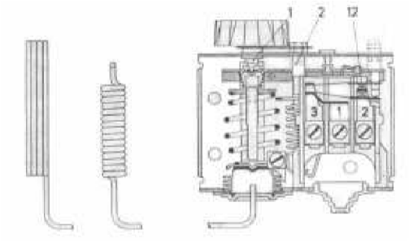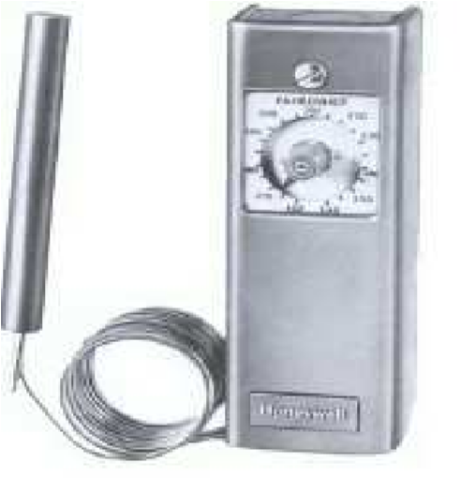
Hình 10.2. Cấu tạo và hình dạng bên ngoài của thermostat.

3. Nguyên lý làm việc
Khi chưa có sự cố ở F2, F3, F4, nhiệt độ buồng lạnh chưa đạt yêu cầu, công tắc ở trạng thái đóng, cuộn dây K1 có điện, các tiếp điểm của K1 trên mạch động lực đóng cấp điện cho động cơ làm việc, các đèn báo H1, H2, H3 không sáng.
Khi có sự cố ở F2, công tắc chuyển mạch nối mạch cho đèn H1 ở mạch 1 sáng báo hiệu sự cố, đồng thời cuộn dây K1 mạch 4 mất điện, các tiếp điểm thường mở K1 mạch động lực mở ngắt điện động cơ. Sau khi sự cố được khắc phục, công tắc chuyển mạch tự động nối mạch trở lại, đèn H1 tắt cuộn hút K1 có điện trở lại cấp điện cho động cơ hoạt động.
Tương tự khi có sự cố ở F3, F4 công tắc nối mạch cho đèn H2, H3 mạch 2 và 3 sáng đồng thời cắt điện cuộn dây K1 động cơ dừng làm việc. Sau khi khắc phục sự cố, công tắc tự động nối mạch trở lại đèn H2, H3 tắt cuộn hút K1 có điện trở lại cấp điện cho động cơ hoạt động.

4. Các bước và cách thức thực hiện công việc
4.1. Thiết bị, dụng cụ, vật tư
(Tính cho một ca thực hành gồm 20HSSV)
TT | Loại trang thiết bị | Số lượng
1 | Bảng điện lắp các thiết bị điện | 20 cái
2 | Áp tô mát 3 pha - 400V | 20 cái
3 | Khởi động từ 3 pha - 220V | 20 cái
4 | Máy nén 3 pha 380V | 5cái
5 | Bộ nút ấn kép | 20 bộ
6 | Rơ le áp suất cao | 20 cái
7 | Rơ le áp suất thấp | 20 cái
8 | Rơ le nhiệt độ | 20 cái
9 | Đèn tín hiệu 220V - 6W | 60 cái
10 | Cọc đấu dây (4 đầu - 10A) | 20 cái
11 | Cọc đấu dây (8 đầu - 5A) | 20 cái
12 | Dây điện nhiều sợi S = 1,5mm² | 60 m
13 | Đầu cốt U 3 | 100 cái
14 | Đầu cốt U 4 | 300 cái
15 | Băng dính cách điện | 3 cuộn
16 | Bảng điện lắp các thiết bị | 20 cái
17 | Dây thít loại nhỏ | 100 cái
18 | Am pe kìm, Đồng hồ vạn năng, Dây nguồn, bút điện, kìm điện, kìm cặp cốt, kéo, tuốc nơ vít, vít các loại..... | - ộ
4.2. Qui trình thực hiện.
STT | Tên các bước công việc | Thiết bị, dụng cụ, vật tư | Tiêu chuẩn thực hiện công việc | Lỗi thường gặp, cách khắc phục
1 | Kiểm tra các thiết bị, vật tư | Bảng điện lắp các thiết bị,  Áp tô mát 3 pha - 400V, công tắc tơ 3 pha - 220V, máy nén 3 pha 380V, bộ nút ấn kép, Rơ le áp suất cao, Rơ le áp suất thấp, Rơ le nhiệt độ, cọc đấu dây (4 đầu - 10A), cọc đấu dây (8 đầu - 5A), đầu cốt U 3, đầu cốt U 4, dây điện nhiều sợi  S = 1,5mm², băng dính cách điện, bảng điện lắp các thiết bị, dây thít loại nhỏ, Am pe kìm, đồng hồ vạn năng, dây nguồn, bút điện, kìm điện, kìm cặp cốt, kéo, tuốc nơ vít, vít các loại..... | Thực hiện đúng qui trình cụ thể đã học ở trên; các thiết bị vật tư ở trong tình trạng tốt;  Đảm bảo an toàn cho người và  thiết bị | Kiểm tra chưa đầy đủ các thiết bị, vật tư;  Kiểm tra chưa hết các tính năng tác dụng của thiết bị, vật tư, dụng cụ
2 | Lắp đặt các thiết bị  lên bảng điện | Bảng điện lắp các thiết bị,  Áp tô mát 3 pha - 400V, công tắc tơ 3 pha - 220V, máy nén 3 pha 380V, bộ nút ấn kép, Rơ le áp suất cao, Rơ le áp suất thấp,, Rơ le nhiệt độ, cọc đấu dây  (4 đầu - 10A), cọc đấu dây (8 đầu - 5A), kìm điện, kìm cặp cốt, kéo, tuốc nơ vít, vít các loại..... | Bố trí các thiết bị cho hợp lý, đúng kỹ thuật trên bảng điện;  Đảm bảo an toàn cho người và  thiết bị | -Bốtrí không cân  đối,
3 | Lắp đặt hệ thống điện  - lạnh lên bảng điện | Bảng điện hoàn chỉnh, dây điện nhiều sợi S = 1,5mm², máy nén 3 pha | - Đảm bảo đúng sơ đồ  nguyên lý đã học ở trên | Đấu nhầm dây...
4 | Kiểm tra mạch điện | - Bảng điện đã lắp đặt hoàn chỉnh, đồng hồ vạn năng, bút điện, dây nguồn | - Đảm bảo đúng sơ đồ nguyên lý đã học ở trên. | Không  kiểm tra;  Kiểm tra không hết các thiết bị; Không thử tác động trước để kiểm tra nguội mạch điện
5 | Xông điện thao tác mạch, chạy thử, theo dõi các  thông số | - Bảng điện đã lắp đặt hoàn chỉnh, đồng hồ vạn năng, bút điện, dây nguồn, nguồn điện 3 pha bốn dây, Am pe kìm... | - Đảm bảo đúng các bước đã học ở trên. | Thao tác không đúng  trình tự  Mạch không làm  việc; Mạch làm việc sai..
6 | Đánh pan điển hình cho sinh viên thực hành sửa mạch | - Bảng điện đã lắp đặt hoàn chỉnh, đồng hồ vạn năng, bút điện, dây nguồn, nguồn điện 3 pha bốn dây, Am pe kìm... | Đảm bảo an toàn điện; an toàn lạnh; an toàn cho thiết bị.  Phải thông báo số pan cho sinh  viên | Không sửa được pan;  Sửa không hết pan;  Sửa pan không đúng  qui trình
7 | Hoàn thiện mạch điện đã sửa pan về tình trạng tốt; tháo dỡ thiết bị khỏi mạch  điện | Bảng điện đã lắp đặt hoàn chỉnh, đồng hồ vạn năng, bút điện, dây nguồn, nguồn điện 3 pha bốn dây, Am pe kìm...  Tháo dỡ các thiết bị đưa về tình trạng ban đầu  Kìm điện, kìm cặp cốt, kéo, tuốc nơ vít, vít các loại..... | Đảm bảo các thông số kỹ thuật;  Đảm bảo an toàn lao động và an toàn cho  thiết bị | Mạch điện không hoàn thiện được;  Không tháo lắp các thiết bị về tình trạng ban đầu
8 | Vệ sinh công nghiệp | - Chổi quét nhà, hót rác  - Tủ đựng thiết bị vật tư  - Que lau nhà  -Xà phòng lau sàn.... | - Xưởng thực hành sạch, ngăn nắp, an toàn | Xưởng không ngăn nắp, sạch sẽ..
Bài tập thực hành của học sinh, sinh viên:
- Chuẩn bị thiết bị, dụng cụ, vật tư.
- Chia nhóm:
Mỗi nhóm có 1 SV thực hành trên một bảng điện, máy nén 3 pha dùng chung khi chạy thử.
- Thực hiện qui trình.
Yêu cầu về đánh giá kết quả học tập:

Mục tiêu | Nội dung | Điểm
Kiến thức | - Giải thích được mục đích của việc bảo vệ động cơ máy nén 3 pha dùng rơ le áp suất thấp và áp suất cao - Thuyết minh được nguyên lý làm việc của mạch điện - Trình bầy quy trình lắp mạch điện theo sơ đồ nguyên lý | 4
Kỹ năng | - Lắp đặt được mạch điện đúng quy trình, đảm bảo yêu cầu kỹ thuật, thời gian  - Thao tác mạch điện đúng trình tự | 4
Thái độ | - Cẩn thận, lắng nghe, ghi chép, từ tốn, thực hiện tốt vệ sinh công nghiệp, an toàn lao động. | 2
 | Tổng | 10
Ghi nhớ:
1. Giải thích được mục đích của mạch điện điều khiển máy nén lạnh với đèn báo hỏng riêng không có Reset 2. Vẽ được mạch điện điều khiển 1 máy nén lạnh với đèn báo hỏng riêng và không có reset.

BÀI 11: MẠCH ĐIỆN ĐIỀU KHIỂN MÁY NÉN LẠNH VỚI ĐÈN BÁO HỎNG CHUNG CÓ RESET
Mã bài: MĐ 25-11
Mục tiêu:
- Giải thích được mục đích của mạch điện điều khiển máy nén lạnh với đèn báo hỏng chung có reset;
- Trình bày được nguyên lý làm việc của mạch điện;
- Trình bày được quy trình lắp mạch điện theo sơ đồ nguyên lý;
- Lắp đặt được mạch điện đúng quy trình, đảm bảo yêu cầu kỹ thuật, thời gian;
- Sử dụng dụng cụ, thiết bị đo kiểm đúng kỹ thuật;
- Cẩn thận, chính xác, nghiêm chỉnh thực hiện theo quy trình; Tuyệt đối an toàn.

1. Sơ đồ nguyên lý mạch điện
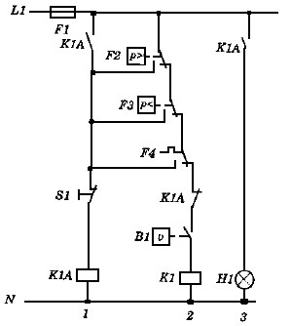
Mạch động lực Mạch điều khiển
Hình 11.1. Mạch điện điều khiển 1 máy nén lạnh với đèn báo hỏng chung có reset.
F1 - Cầu chì hoặc áp tô mát bảo vệ động cơ và mạch điều khiển.
F2 - Rơ le áp suất cao, H1 - Đèn báo chung
F3 - Rơ le áp suất thấp, F4 - Rơ le nhiệt,
B1 - Rơ le nhiệt độ K1 – Contactor động cơ
K1A - Rơ le trung gian; S1- Nút ấn reset; M1- Động cơ máy nén.
Đặc điểm hệ thống lạnh loại này là thiết bị tự động ngắt mạch khi chế độ làm việc vượt quá giới hạn cho phép. Sau khi đại lượng đo này trở lại vị trí bình thường, muốn cho hệ thống hoạt động trở lại phải ấn nút reset. Hệ thống có đèn báo hỏng chung cho các thiết bị an toàn.

2. Nguyên lý làm việc
Chưa xảy ra sự cố ở F2, F3, F4 tiếp điểm thường đóng kín ở mạch 2 nhiệt độ buồng lạnh chưa đạt yêu cầu tiếp điểm rơ le nhiệt độ B1 mạch 2 đóng, cuộn dây K1 có điện, các tiếp điểm K1 mạch động lực đóng cấp điện cho động cơ máy nén hoạt động.
Khi xảy ra sự cố ở F2, F3 hoặc F4, tiếp điểm chuyển đổi nối mạch cho K1A. Cuộn dây K1A tác động ngắt mạch ở mạch 2 và đóng mạch ở mạch 1 và 3. Đèn báo sự cố H1 sáng. Đồng thời cuộn hút K1 mạch 2 mất điện cắt điện cho động cơ máy nén dừng làm việc
Ở mạch 1 do tiếp điểm K1A đóng nên cuộn dây K1A vẫn có điện dù công tắc chuyển đối ở F2, F3, F4 đã trở về vị trí ban đầu do các thông số bảo vệ đã quay về giá trị cho phép. Nhưng K1A ở mạch 2 vẫn mở nên cuộn dây K1 không có điện và động cơ máy nén không làm việc trở lại. Muốn động cơ máy nén làm việc trở lại phải ấn S1, cuộn dây K1A mất điện, K1A ở mạch 1 và 3 mở và K1A mạch 2 đóng lại đèn H1 tắt, K1 có điện và động cơ máy nén làm việc.

3. Các bước và cách thức thực hiện công việc
3.1. Thiết bị, dụng cụ, vật tư
(Tính cho một ca thực hành gồm 20HS)
TT | Loại trang thiết bị | Số lượng
1 | Bảng điện lắp các thiết bị điện | 20 cái
2 | Áp tô mát 3 pha - 400V | 20 cái
3 | Khởi động từ 3 pha - 220V | 20 cái
4 | Máy nén 3 pha 380V | 5cái
5 | Bộ nút ấn kép 3 buton | 20 bộ
6 | Rơ le áp suất cao | 20 cái
7 | Rơ le áp suất thấp | 20 cái
8 | Rơ le nhiệt độ | 20 cái
9 | Rơ le trung gian | 20 cái
10 | Đèn tín hiệu 220V - 6W | 20 cái
11 | Cọc đấu dây (4 đầu - 10A) | 20 cái
12 | Cọc đấu dây (8 đầu - 5A) | 20 cái
13 | Dây điện nhiều sợi S = 1,5mm² | 60 m
14 | Đầu cốt U 3 | 100 cái
15 | Đầu cốt U 4 | 300 cái
16 | Băng dính cách điện | 3 cuộn
17 | Bảng điện lắp các thiết bị | 20 cái
18 | Dây thít loại nhỏ | 100 cái
19 | Am pe kìm, Đồng hồ vạn năng, Dây nguồn, bút điện, kìm điện, kìm cặp cốt, kéo, tuốc nơ vít, vít các loại..... | - ộ
3.2. Qui trình thực hiện
STT | Tên các bước công việc | Thiết bị, dụng cụ, vật tư | Tiêu chuẩn thực hiện công việc | Lỗi thường gặp, cách khắc phục
1 | Kiểm tra các thiết bị, vật tư | Bảng điện lắp các thiết bị,  Áp tô mát 3 pha - 400V, công tắc tơ 3 pha - 220V, máy nén 3 pha 380V, bộ nút ấn 3 buton, Rơ le áp suất cao, Rơ le áp suất thấp, Rơ le nhiệt độ, Rơ le trung gian, cọc đấu dây (4 đầu - 10A), cọc đấu dây (8 đầu - 5A), đầu cốt U 3, đầu cốt U 4, Dây điện nhiều sợi S = 1,5mm², băng dính cách điện, bảng điện lắp các thiết bị, dây thít loại nhỏ, Am pe kìm, đồng hồ vạn năng, dây nguồn, bút điện, kìm điện, kìm cặp cốt, kéo, tuốc nơ vít, vít các loại..... | Thực hiện đúng qui trình cụ thể đã học ở trên; các thiết bị vật tư ở trong tình trạng tốt;  Đảm bảo an toàn cho người và  thiết bị | Kiểm tra chưa đầy đủ các thiết bị, vật tư;  Kiểm tra chưa hết các tính năng tác dụng của thiết bị, vật tư, dụng cụ
2 | Lắp đặt các thiết bị  lên bảng điện | Bảng điện lắp các thiết bị,  Áp tô mát 3 pha - 400V, công tắc tơ 3 pha - 220V, máy nén 3 pha 380V, bộ nút ấn kép, Rơ le áp suất cao, Rơ le áp suất thấp,  Rơ le nhiệt độ, Rơ le trung gian, cọc đấu dây (4 đầu - 10A), cọc đấu dây (8 đầu - 5A), kìm điện, kìm cặp cốt, kéo, tuốc nơ vít, vít các loại..... | Bố trí các thiết bị cho hợp lý, đúng kỹ thuật trên bảng điện;  Đảm bảo an toàn cho người và  thiết bị | -Bố trí không cân  đối,
3 | Lắp đặt hệ thống điện  - lạnh lên bảng điện | Bảng điện hoàn chỉnh, dây điện nhiều sợi S = 1,5mm², máy nén 3 pha | - Đảm bảo đúng sơ đồ  nguyên lý đã học ở trên | Đấu nhầm dây...
4 | Kiểm tra mạch điện | - Bảng điện đã lắp đặt hoàn chỉnh, đồng hồ vạn năng, bút điện, dây nguồn | - Đảm bảo đúng sơ đồ  nguyên lý đã học ở trên. | Không  kiểm tra;  Kiểm tra không hết  các thiết bị; - Không thử tác động trước để kiểm tra nguội mạch điện
5 | Xông điện thao tác mạch, chạy thử, theo dõi các  thông số | - Bảng điện đã lắp đặt hoàn chỉnh, đồng hồ vạn năng, bút điện, dây nguồn, nguồn điện 3 pha bốn dây, Am pe kìm... | - Đảm bảo đúng các bước đã học ở trên. | Thao tác không đúng  trình tự  Mạch không làm  việc;  Mạch làm việc sai..
6 | Đánh pan điển hình cho sinh viên thực hành sửa mạch | - Bảng điện đã lắp đặt hoàn chỉnh, đồng hồ vạn năng, bút điện, dây nguồn, nguồn điện 3 pha bốn dây, Am pe kìm... | Đảm bảo an toàn điện; an toàn lạnh; an toàn cho thiết bị.  Phải thông báo số pan cho sinh  viên | Không sửa được pan;  Sửa không hết pan;  Sửa pan không đúng  qui trình
7 | Hoàn thiện mạch điện đã sửa pan về tình trạng tốt; tháo dỡ thiết bị khỏi mạch  điện | Bảng điện đã lắp đặt hoàn chỉnh, đồng hồ vạn năng, bút điện, dây nguồn, nguồn điện 3 pha bốn dây, Am pe kìm...  Tháo dỡ các thiết bị đưa về tình trạng ban đầu  Kìm điện, kìm cặp cốt, kéo, tuốc nơ vít, vít các loại..... | Đảm bảo các thông số kỹ thuật;  Đảm bảo an toàn lao động và an toàn cho  thiết bị | Mạch điện không hoàn thiện được;  Không tháo lắp các thiết bị về tình trạng ban đầu
8 | Vệ sinh công nghiệp | - Chổi quét nhà, hót rác  - Tủ đựng thiết bị vật tư  - Que lau nhà  - Xà phòng lau sàn.... | - Xưởng thực hành sạch, ngăn nắp, an toàn | Xưởng không ngăn nắp, sạch sẽ..
Bài tập thực hành của học sinh, sinh viên:
- Chuẩn bị thiết bị, dụng cụ, vật tư.
- Chia nhóm:
Mỗi nhóm có 1 SV thực hành trên một bảng điện, máy nén 3 pha dùng chung khi chạy thử.
- Thực hiện qui trình.
Yêu cầu về đánh giá kết quả học tập:

Mục tiêu | Nội dung | Điểm
Kiến thức | - Giải thích được mục đích của việc bảo vệ động cơ máy nén 3 pha dùng rơ le áp suất thấp và áp suất cao dùng đèn báo hỏng chung có reset  - Thuyết minh được nguyên lý làm việc của mạch điện - Trình bày quy trình lắp mạch điện theo sơ đồ nguyên lý | 4
Kỹ năng | - Lắp đặt được mạch điện đúng quy trình, đảm bảo yêu cầu kỹ thuật, thời gian  - Thao tác mạch điện đúng trình tự | 4
Thái độ | - Cẩn thận, lắng nghe, ghi chép, từ tốn, thực hiện tốt vệ sinh công nghiệp, an toàn lao động. | 2
 | Tổng | 10
Ghi nhớ:
- Giải thích được mục đích của việc bảo vệ động cơ máy nén 3 pha dùng rơ le áp suất thấp và áp suất cao dùng đèn báo hỏng chung có reset;
- Vẽ được mạch điện bảo vệ động cơ máy nén 3 pha rơ le áp suất thấp và áp suất cao dùng đèn báo hỏng chung có reset.

BÀI 12: MẠCH ĐIỆN ĐIỀU KHIỂN MÁY NÉN LẠNH VỚI ĐÈN BÁO HỎNG RIÊNG CÓ RESET
Mã bài: MĐ 25-12
Mục tiêu:
- Giải thích được mục đích của mạch điện điều khiển máy nén lạnh với đèn báo hỏng riêng có reset;
- Trình bày được nguyên lý làm việc của mạch điện;
- Trình bày được quy trình lắp mạch điện theo sơ đồ nguyên lý;
- Lắp đặt được mạch điện đúng quy trình, đảm bảo yêu cầu kỹ thuật, thời gian;
- Sử dụng dụng cụ, thiết bị đo kiểm đúng kỹ thuật;
- Cẩn thận, chính xác, nghiêm chỉnh thực hiện theo quy trình; Tuyệt đối an toàn.

1. Sơ đồ nguyên lý mạch điện
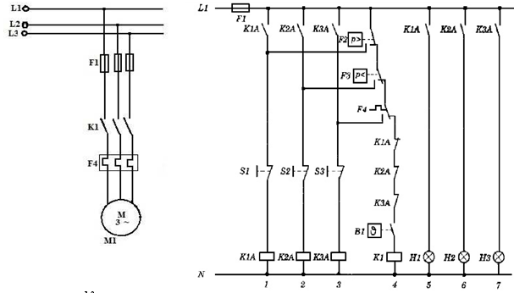
Mạch động lực Mạch điều khiển
Hình 12.1. Mạch điện điều khiển một máy nén lạnh với đèn báo hỏng riêng có reset
K1A, S1, H1 – Bảo vệ phụ, nút ấn reset và đèn báo hỏng cho rơ le áp suất cao K2A, S2, H2 – Bảo vệ phụ, nút ấn reset và đèn báo hỏng cho rơ le áp suất thấp K3A, S3, H3 – Bảo vệ phụ, nút ấn reset và đèn báo hỏng cho rơ rơ le nhiệt
Đặc điểm hệ thống lạnh loại này là thiết bị tự động ngắt mạch khi chế độ làm việc vượt quá giới hạn cho phép. Sau khi đại lượng đo này trở lại vị trí bình thường, muốn cho hệ thống hoạt động trở lại phải ấn nút reset. Hệ thống có đèn báo hỏng riêng và nút ấn reset riêng cho từng thiết bị an toàn. Tuy nhiên một mạch điều khiển cho máy nén lạnh như thế này là khá phức tạp và tốn kém vì mỗi thiết bị an toàn cần một rơ le trung gian để bảo vệ và một nút ấn reset nên ít sử dụng trong thực tế.

2. Nguyên lý làm việc
Khi chưa xảy ra sự cố ở F2, F3, F4 tiếp điểm thường đóng đóng sang mạch 4, nhiệt độ buồng lạnh chưa đạt yêu cầu tiếp điểm rơ le nhiệt độ B1 mạch 4 đóng, cuộn dây K1A, K2A, K3A chưa có điện nên các tiếp của chúng trên mạch 4 đóng, cuộn dây K1 có điện, các tiếp điểm K1 mạch động lực đóng cấp điện cho động cơ máy nén hoạt động.
Khi xảy ra sự cố ở F2 tiếp điểm chuyển mạch đóng sang mạch 1 cuộn dây K1A có điện, tiếp điểm K1A mạch 5 đóng lại đèn báo sự cố H1 sáng, mạch 4 mở cuộn dây K1 mất điện động cơ dừng làm việc.
Để động cơ làm việc trở lại ấn S1 cuộn dây K1A mất điện, tiếp điểm K1A mạch 5 mở đèn H1 tắt, mạch 4 đóng cuộn dây K1 có điện trở lại cấp điện cho động cơ tiếp tục làm việc.
Tương tự khi xảy ra sự cố ở F3 hay F4. Tiếp điểm chuyển mạch đóng sang mạch 2, 3 cuộn dây K2A, K3A có điện. Các tiếp điểm của chúng mạch 4 mở ra cuộn dây K1A mất điện động cơ ngừng làm việc, tiếp điểm mạch 6, 7 đóng đèn báo sự cố H2, H3 sáng.
Muốn động cơ hoạt động trở lại, ấn S2 hay S3 cuộn dây K2A, K3A mất điện, tiếp điểm của chúng mạch 4 đóng cuộn dây K1A có điện, cấp điện cho động cơ làm việc trở lại, tiếp điểm mạch 6 và 7 mở ra đèn báo H2 và H3 tắt.

3. Các bước và cách thức thực hiện công việc
  - Thiết bị, dụng cụ, vật tư
(Tính cho một ca thực hành gồm 20HSSV)
TT | Loại trang thiết bị | Số lượng
1 | Bảng điện lắp các thiết bị điện | 20 cái
2 | Áp tô mát 3 pha - 400V | 20 cái
3 | Khởi động từ 3 pha - 220V | 20 cái
4 | Máy nén 3 pha 380V | 5cái
5 | Bộ nút ấn kép 3 buton | 20 bộ
6 | Rơ le áp suất cao | 20 cái
7 | Rơ le áp suất thấp | 20 cái
8 | Rơ le nhiệt độ | 20 cái
9 | Rơ le trung gian | 60 cái
10 | Đèn tín hiệu 220V - 6W | 60 cái
11 | Cọc đấu dây (4 đầu - 10A) | 20 cái
12 | Cọc đấu dây (8 đầu - 5A) | 20 cái
13 | Dây điện nhiều sợi S = 1,5mm² | 60 m
14 | Đầu cốt U 3 | 100 cái
15 | Đầu cốt U 4 | 300 cái
16 | Băng dính cách điện | 3 cuộn
17 | Bảng điện lắp các thiết bị | 20 cái
18 | Dây thít loại nhỏ | 100 cái
19 | Am pe kìm, Đồng hồ vạn năng, Dây nguồn, bút điện, kìm điện, kìm cặp cốt, kéo, tuốc nơ vít, vít các loại..... | 20 bộ
3.2. Qui trình thực hiện
STT | Tên các bước công việc | Thiết bị, dụng cụ, vật tư | Tiêu chuẩn thực hiện công việc | Lỗi thường gặp, cách khắc phục
1 | Kiểm tra các thiết bị, vật tư | Bảng điện lắp các thiết bị,  Áp tô mát 3 pha - 400V, công tắc tơ 3 pha - 220V, máy nén 3 pha 380V, bộ nút ấn kép 3 buton, Rơ le áp suất cao, Rơ le áp suất thấp, Rơ le nhiệt độ, Rơ le trung gian, cọc đấu dây (4 đầu - 10A), cọc đấu dây (8 đầu - 5A), đầu cốt U 3, đầu cốt U 4, Dây điện nhiều sợi S = 1,5mm², Băng dính cách điện, Bảng điện lắp các thiết bị, dây thít loại nhỏ, Am pe kìm, đồng hồ vạn năng, dây nguồn, bút điện, kìm điện, kìm cặp cốt, kéo, tuốc nơ vít, vít các loại..... | Thực hiện đúng qui trình cụ thể đã học ở trên; các thiết bị vật tư ở trong tình trạng tốt;  Đảm bảo an toàn cho người và  thiết bị | Kiểm tra chưa đầy đủ các thiết bị, vật tư;  Kiểm tra chưa hết các tính năng tác dụng của thiết bị, vật tư, dụng cụ
2 | Lắp đặt các thiết bị  lên bảng điện | Bảng điện lắp các thiết bị, Áp tô mát 3 pha - 400V, công tắc tơ 3 pha - 220V, máy nén 3 pha 380V, bộ nút ấn kép, Rơ le áp suất cao, Rơ le áp suất thấp,  Rơ le nhiệt độ, Rơ le trung gian, cọc đấu dây (4 đầu - 10A), cọc đấu dây (8 đầu - 5A), kìm điện, kìm cặp cốt, kéo, tuốc nơ vít, vít các loại..... | Bố trí các thiết bị cho hợp lý, đúng kỹ thuật trên bảng điện;  Đảm bảo an toàn cho người và  thiết bị | - Bố trí không cân  đối,
3 | Lắp đặt hệ thống điện - lạnh lên bảng điện | Bảng điện hoàn chỉnh, dây điện nhiều sợi S = 1,5mm², máy nén 3 pha | - Đảm bảo đúng sơ đồ nguyên lý đã học ở trên | Đấu nhầm dây...
4 | Kiểm tra mạch điện | - Bảng điện đã lắp đặt hoàn chỉnh, đồng hồ vạn năng, bút điện, dây nguồn | - Đảm bảo đúng sơ đồ  nguyên lý đã học ở trên. | Không kiểm tra;  Kiểm tra không hết các thiết bị; - Không thử tác động trước để kiểm tra nguội mạch điện
5 | Xông điện thao tác mạch, chạy thử, theo dõi các  thông số | - Bảng điện đã lắp đặt hoàn chỉnh, đồng hồ vạn năng, bút điện, dây nguồn, nguồn điện 3 pha bốn dây, Am pe kìm... | - Đảm bảo đúng các bước đã học ở trên. | Thao tác không đúng  trình tự  Mạch không làm  việc;  Mạch làm việc sai..
6 | Đánh pan điển hình cho sinh viên thực hành sửa mạch | - Bảng điện đã lắp đặt hoàn chỉnh, đồng hồ vạn năng, bút điện, dây nguồn, nguồn điện 3 pha bốn dây, Am pe kìm... | Đảm bảo an toàn điện; an toàn lạnh; an toàn cho thiết bị.  Phải thông báo số pan cho sinh  viên | Không sửa được pan;  Sửa không hết pan;  Sửa pan không đúng  qui trình
7 | Hoàn thiện mạch điện đã sửa pan về tình trạng tốt; tháo dỡ thiết bị khỏi mạch  điện | Bảng điện đã lắp đặt hoàn chỉnh, đồng hồ vạn năng, bút điện, dây nguồn, nguồn điện 3 pha bốn dây, Am pe kìm...  Tháo dỡ các thiết bị đưa về tình trạng ban đầu  Kìm điện, kìm cặp cốt, kéo, tuốc nơ vít, vít các loại..... | Đảm bảo các thông số kỹ thuật;  Đảm bảo an toàn lao động và an toàn cho  thiết bị | Mạch điện không hoàn thiện được;  Không tháo lắp các thiết bị về tình trạng ban đầu
8 | Vệ sinh công nghiệp | - Chổi quét nhà, hót rác  - Tủ đựng thiết bị vật tư | - Xưởng thực hành ngăn nắp, an toàn | Xưởng không ngăn nắp, sạch sẽ..

Bài tập thực hành của học sinh, sinh viên
1. Chuẩn bị thiết bị, dụng cụ, vật tư.
- Chia nhóm:
Mỗi nhóm có 1 SV thực hành trên một bảng điện, máy nén 3 pha dùng chung khi chạy thử.
- Thực hiện qui trình
Yêu cầu về đánh giá kết quả học tập:
Mục tiêu | Nội dung | Điểm
Kiến thức | Giải thích được mục đích của việc bảo vệ động cơ máy nén 3 pha dùng rơ le áp suất thấp và áp suất cao dùng đèn báo hỏng riêng có reset  Thuyết minh được nguyên lý làm việc của mạch điện - Trình bày quy trình lắp mạch điện theo sơ đồ nguyên lý | 4
Kỹ năng | Lắp đặt được mạch điện đúng quy trình, đảm bảo yêu cầu kỹ thuật, thời gian  Thao tác mạch điện đúng trình tự | 4
Thái độ | - Cẩn thận, lắng nghe, ghi chép, từ tốn, thực hiện tốt vệ sinh công nghiệp, an toàn lao động. | 2
 | Tổng | 10
Ghi nhớ:
- Giải thích được mục đích của việc bảo vệ động cơ máy nén 3 pha dùng rơ le áp suất thấp và áp suất cao dùng đèn báo hỏng riêng có reset;
- Vẽ được mạch điện bảo vệ động cơ máy nén 3 pha rơ le áp suất thấp và áp suất cao dùng đèn báo hỏng riêng có reset.

HƯỚNG DẪN SỬ DỤNG GIÁO TRÌNH
Giáo trình mô đun Trang bị điện được sử dụng để giảng dạy và học tập cho trình độ trung cấp, nghề Kỹ thuật máy lạnh và điều hoà không khí.
- Trước khi giảng dạy, giáo viên cần căn cứ vào nội dung của từng bài học để chuẩn bị đầy đủ các điều kiện cần thiết nhằm đảm bảo chất lượng giảng dạy.
- Khi giải bài tập, làm các bài thực hành... Giáo viên hướng dẫn, thao tác mẫu và sửa sai tại chỗ cho sinh viên.
- Những trọng tâm cần chú ý:
+ Các mạch khởi động, dừng máy động cơ rôto lồng sóc, rôto dây quấn, động cơ một chiều.
+ Các phương pháp bảo vệ các loại sự cố.

TÀI LIỆU THAM KHẢO
[1] Vũ Quang Hồi, Trang bị điện - điện tử máy gia công kim loại, NXB Giáo dục 2011.
[2] Vũ Quang Hồi, Trang bị điện - điện tử công nghiệp, NXB Giáo dục 2012
[3] Bùi Quốc Khánh, Hoàng Xuân Bình, Trang bị điện – điện tử tự động hóa cầu trục và cần trục, Nxb KHKT 2016
[4] Bùi Quốc Khánh, Nguyễn Thị Hiền, Nguyễn Văn Liễn, Truyền động điện, Nxb KHKT 2016
[5] Nguyễn Đức Lợi, Giáo trình chuyên ngành điện tập 1,2,3,4, NXB Thống kê 2011
[6] - Sở giáo dục và đào tạo Hà Nội, Giáo trình Truyền động điện, cung cấp điện, trang bị điện. NXB Hà Nội. 2017.
[7] - Thực hành kỹ thuật Cơ điện lạnh – NXB Đà Nẵng 2014.
[8] - Automatic Control Refrigerating – Korea Technology Eng. Co.,

